С Б О Р Н И К
аварийных случаев,
произошедших в 2014 году

О Г Л А В Л Е Н И Е

Состояние аварийности на водном транспорте в 2014 году………………………….…2

Описание аварийных случаев с судами в 2014 году……………………………….........10

Гибель в Тихом океане рыболовного судна «Атлант»……………………………….....10

Посадка на мель в Керченском проливе т/х «Коноша»…………………………….…...14

Гибель в морском порту Ванино члена экипажа т/х «Growing»……………………….19

Посадка на мель в Амурском лимане т/х «Капитан Коншин»…………………………26

Лишение возможности движения НИС «Профессор Гагаринский»
в Охотском море………………………..…………..……………………………………...30

Навал в акватории порта «Большой порт Санкт-Петербург» т/х «Оникс»
на причал и т/х «Ditzum»……………………………………….………………………....33

Затопление на 744 км реки Нижний Амур т/х «Транс-Амур-2»……………………….41

Посадка на мель на 893.2 км Волго-Балтийского канала т/х «Тольятти»…………….45

Пожар и гибель члена экипажа в Японском море на т/х «Сичемпион»……………….49

СОСТОЯНИЕ АВАРИЙНОСТИ
НА ВОДНОМ ТРАНСПОРТЕ В 2014 ГОДУ

Состояние аварийности на море и внутренних водных путях
в 2014 году по сравнению с 2013 годом

Классификация аварийных случаев | Год
 | 2013 | 2014
Аварийные случаи на море, всего  Из них: | 60 | 45
Очень серьезные аварии  Из них:  с судами торгового мореплавания  с рыбопромысловыми судами | 1  -  1 | 1  -  1
Аварии на море  Из них:  с судами торгового мореплавания  с рыбопромысловыми судами | 59  43  16 | 44  36  8
Аварии на внутренних водных путях | 5 | 4
Аварийные случаи на водном транспорте, всего | 65 | 49
Количество погибших, человек  Из них:  на море  на ВВП | 30  19  11 | 7  4  3

Соотношение состояния аварийности на море по месяцам

В 2014 году произошло 45 аварий с судами на море, одна из них очень серьёзная авария.
По типам судов аварийные случаи произошли:
36 (80%) с морскими судами;
9 (20%) с судами рыбопромыслового флота.

Аварийные случаи с судами на море произошли:

За пределами портовых вод – 27:
- Атлантический океан -1:
- выход из строя ГД.
- Тихий океан – 4:
- выход из строя ГД – 2;
- пожар, повлекший гибель члена экипажа и гибель судна;
- опрокидывание судна ураганным ветром, повлекшее гибель члена экипажа.
- Азовское море – 1:
- посадка на мель.
- Баренцево море – 5:
- аварийная остановка ГД - 2;
- разрушение подшипника валолинии;
- выход из строя рулевого устройства;
- выход из строя масляного насоса.
- Жёлтое море – 1:
- касание притопленного предмета.
- Охотское море – 3:
- выход из строя рулевого устройства;
- поломка опорного подшипника гребного вала;
- выход из строя ВРШ.
- Чёрное море – 1:
- затопление МКО и оставление судна экипажем.
- Чукотское море – 1:
- повреждение наружной обшивки корпуса судна.
- Японское море – 3:
- пожар в МО и гибель члена экипажа;
- выход из строя ГД;
- потеря буксируемого объекта.
- Авачинский залив (Тихий океан) – 1:
- аварийная остановка ГД.
- Азово-Донской морской канал – 2:
- посадка на мель - 2.
- Амурский лиман – 1:
- выход из строя рулевого устройства и последующая посадка на мель.
- Камчатский залив (Тихий океан) – 1:
- выход из строя ГД.
- Керченский пролив – 1:
- посадка на мель.
- Обская губа – 1:
- удар о подводное препятствие.

В морских портах РФ: 16
- Азов – 3:
- выброс судна штормом на отмель-2;
- столкновение.
- Астрахань – 1:
- навал.
- Большой порт Санкт-Петербург – 1:
- выход из строя рулевого устройства и последующие навал и касание грунта.
- Ванино – 1:
- гибель человека.
- Кавказ – 1:
- навал
- Новороссийск – 1:
- навал.
- Ростов-на-Дону – 4:
- ледовые повреждения корпуса судна;
- потеря гребного винта;
- столкновение;
- навал.
- Таганрог – 2
- - повреждение буя;
- выброс судна штормом на отмель.
- Темрюк – 2
- выброс судна штормом на отмель;
- повреждение корпуса судна (пробоина).

В иностранных морских портах: 2
- Амалиаполи (Греция) – 1:
- взрыв в трюме и последующий пожар.
- Таллин (Эстония) - 1:
- касание пером руля подводного препятствия.

Показатели аварийности на море по видам

Характерные причины аварий:
- навигационных:
недостатки в организации ходовой навигационной вахты и штурманской службы на судах, судоводительские ошибки;
несоблюдение общепринятых приёмов и способов управления судном;
не учёт гидрометеорологических особенностей района плавания и стоянки судов.
- связанных с повреждением судовых устройств и механизмов:
несоблюдение Правил технической эксплуатации морских судов, Правил технической эксплуатации судовых технических средств и конструкций, Положения о технической эксплуатации судов рыбной промышленности и должностных инструкций.

На внутренних водных путях произошло 112 транспортных происшествий, из них 4 аварии и 108 инцидентов.

Соотношение аварийности
на внутренних водных путях по месяцам

Показатели аварийности на ВВП по видам
транспортных происшествий

Наименование показателей | 2013 | 2014
1. Транспортных происшествий, всего  из них: | 110 | 112
1.1. Аварий. | 5 | 4
1.2. Инцидентов. | 105 | 108
2. Виды транспортных происшествий
2.1. Удар | 24 | 50
2.2. Затопление судов | 6 | 7
2.3. Столкновения | 14 | 7
2.4. Посадка на мель | 48 | 40
2.5. Повреждение гидротехнических сооружений | 16 | 8
2.6. Ледовый плен | 1 | -
2.7. Техническая неисправность | 1 | -
3. Погибших (человек) | 11 | 3

Основной причиной транспортных происшествий на ВВП в 2014 году явилось невыполнение командным составом судов должностных обязанностей, предусмотренных нормативно-распорядительными документами:
Кодекс внутреннего водного транспорта РФ;
Правила плавания по ВВП РФ;
Правила технической эксплуатации речного транспорта;
невыполнение судовладельцами, береговыми работниками требований нормативных документов, регламентирующих безопасность судоходства.
Значительное количество транспортных происшествий связанных с ударами и повреждениями ГТС (58 ТП), свидетельствуют о несоблюдении судоводителями общепринятых приёмов и способов управления судном в стеснённых условиях плавания, низкой организации мостика.
Причинами 40 транспортных происшествий, связанных с посадкой судна на мель, явились:
невыполнения командным составом требований, установленных в нормативных документах по безопасности судоходства;
судоводительские ошибки (выбор неудачного маневра, ошибки в ориентировке, отсутствие учёта воздействия внешних факторов, влияющих на управляемость, неправильная оценка данных электрорадионавигационных приборов и др.);
неудовлетворительное содержание пути и несоответствие гарантированных глубин судового хода.

Анализ аварийных случаев на водном транспорте показывает, что они зачастую являются следствием недостатков в организации службы безопасности мореплавания и судоходства компаний-судовладельцев. Должностные лица судоходных компаний, призванные обеспечить безопасность мореплавания и судоходства, не в полном объёме принимают меры по поддержанию постоянной связи с судами, контролю безопасности их плавания и оказанию береговой поддержки, по организации эксплуатации судов и комплектования судовых экипажей.
В ходе расследований транспортных происшествий с судами на ВВП вскрываются нарушения со стороны судовладельцев в организации освидетельствования судов, в низкой организации предрейсовых осмотров судов с целью контроля снабжения путевой информацией, технического состояния судна и подготовленности экипажа к рейсу.

____________________________

ОПИСАНИЕ АВАРИЙНЫХ СЛУЧАЕВ
С СУДАМИ В 2014 ГОДУ

ГИБЕЛЬ В ТИХОМ ОКЕАНЕ
РЫБОЛОВНОГО СУДНА «АТЛАНТ»

21.12.2014 рыболовное судно «Атлант» (типа «Fukuyoshi Maru»), судовладелец ООО «Парма» осуществляло плавание в штормовых условиях с подветренных берегов острова Симушир. Погоду в районе определял проходящий углубляющийся циклон с давлением в центре 980 hPa. В 13:00 наблюдался ветер от юго-востока силой 20 м/с, порывами до 34 м/с, шёл сильный снег.

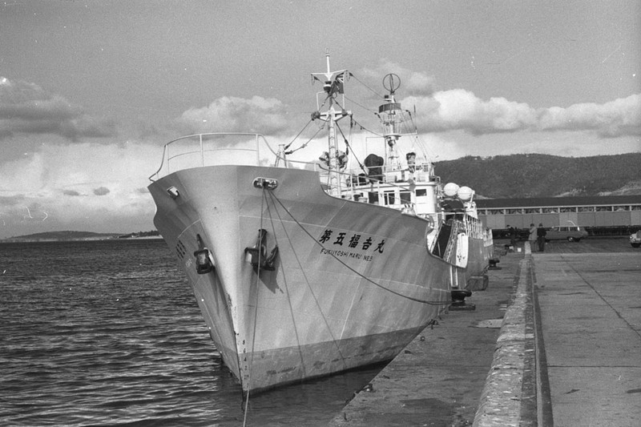
Рис. 1. Рыболовное судно «Fukuyoshi Maru»

В связи с прохождением фронта циклона на северо-восток, ветер зашел на юго-западные, западные направления и начал разгонять ветровую волну. Капитан рыболовного судна «Атлант» принял решение перейти через пролив Дианы на Тихоокеанскую сторону о. Симушир для продолжения штормования на ходу.
В проливе Дианы наблюдалось сильное хаотическое волнение моря от западных ветровых волн, оставшейся зыби с востока и сулойных явлений в самом проливе, из-за чего судно испытывало значительную качку.
К 19 часам на мостике находились: капитан судна и вахтенный старший помощник капитана. В 19:05 они почувствовали на мостике слабый запах паленой резины. Был организован осмотр мостика с целью определения источника запаха. Не обнаружив источника запаха на мостике, капитан дал распоряжение старшему помощнику капитана организовать осмотр судовых помещений.
В это же время на мостик от матроса поступил доклад о возгорании в сушилке для рабочей одежды экипажа и применении огнетушителей для его ликвидации.
В 19:10 капитан объявил по судну: «Общесудовая тревога - Пожар в районе сушилки». Непосредственное руководство аварийной партией по тушению пожара осуществлял старший помощник капитана.
Управление судном и общее руководство принял на себя капитан рыболовного судна «Атлант».
В это время судно находилось в 6 милях к западу от острова Симушир. Фактическая погода: ветер, направление 250º, сила 20-25 м/с, высота волны до 5 метров, снежные заряды, температура воздуха минус 5ºС. Экипаж находился в каютах и столовой команды.
В ходе проведения расследования аварии было установлено.
Рыболовное судно «Атлант» осуществляло плавание в штормовых условиях у подветренного берега о. Симушир, ведением промысла не занималось.
Около 19 часов матрос судна почувствовал запах дыма и вместе с тралмастером и боцманом пошёл искать источник запаха. Открыв дверь сушилки, увидели открытый огонь и сильное задымление. Тралмастер и боцман стали тушить пламя огнетушителями, а матрос отправился на мостик и доложил о случившемся. В то же время два других матроса почувствовав запах дыма и обнаружив пожар в сушилке, где горела рабочая одежда, взяв огнетушители из курилки приступили к тушению пожара. В это время уже была объявлена пожарная тревога. Использование огнетушителей было не эффективным и не привело к прекращению огня, из сушилки повалил черный дым и из-за сильного ветра и разгерметизации надстройки огонь начал стремительно распространятся по жилым помещениям.
В 19:05 вахтенная служба на мостике почувствовала запах горелой резины и принялась искать очаг возгорания, полагая, что он исходит от электрогрелок отопления, либо коммутатора палубных огней на мостике. Немного позднее прибывший на мостик матрос доложил капитану об очаге пожара в производственной сушилке. Капитан дал указание вахтенному старшему помощнику перепроверить информацию об очаге пожара и возглавить аварийную партию для борьбы с огнем.
После объявления «Общесудовой тревоги - Пожар в районе сушилки» старшим помощником капитана был выявлен пожар в сушилке производственной одежды. Дверь в сушилку из коридора жилых помещений одна, с левого борта, выполнена из деревянного полотна.
Помещение, в котором находился очаг пожара было обесточено электриком со щита в коридоре. Экипаж спешно начал оставлять жилые и служебные помещения через двери правого и левого борта верхней палубы к траловым лебедкам и через верхний рубочный люк полубака. Коридоры правого и левого борта не были оборудованы противопожарными перекрытиями класса А-60.
В 19:30 поступил доклад командира аварийной партии – старшего помощника капитана о том, что невозможно добраться до противопожарных комплектов аварийной партии в связи с открытым огнем в надстройке и значительным задымлением в районе хранения костюмов пожарного и аппаратов сжатого воздуха. Капитан дал команду второму помощнику капитана послать сигнал бедствия в режиме ПВ/КВ ЦИВ, а сам установил связь через УКВ с т/х «Восток-4» находящимся в 13 милях южнее, сообщил о пожаре на судне и запросил помощь в спасении экипажа
В 19:45 в результате выгорания распределительного электрощита навигационного мостика судно обесточилось. На т/х «Атлант» перешли на аварийную УКВ связь.
В 20:10 капитаном была дана команда об остановке ГД, подготовке спасательных плотов и готовности экипажа к оставлению судна. Спустя 40 минут в район бедствия подошёл т/х «Восток-4» и начал освещать прожектором место спуска экипажа рыболовного судна «Атлант» в плоты левого борта. Во время проверки экипажа было обнаружено отсутствие на месте сбора старшего мастера добычи. Его поиски были поручены старшему помощнику капитана и старшему механику. Результаты поиска оказались безуспешными.
В 21:30 экипаж рыболовного судна «Атлант» в количестве 24 человек пересел на два спасательных плота и оставил горящее судно с пропавшим без вести старшим мастером добычи.
В 22:40 члены экипажа рыболовного судна «Атлант» были приняты на борт т/х «Восток-4». В это же время было доложено руководителю ООО «Парма» об оставлении рыболовного судна «Атлант» экипажем и о пропавшем без вести старшем мастере добычи.
23.12.2014 т/х «Восток-4» доставил спасшихся членов экипажа рыболовного судна «Атлант» в Северо-Курильск.
В этот же день спасательное судно «Рубин» вышло из п. Корсаков и проследовало к месту возможного нахождения рыболовного судна «Атлант».
25.12.2014 в 09:40 СС «Рубин», прибыв в район, приступил к поиску рыболовного судна «Атлант».
27.12.2014 к поиску рыболовного судна «Атлант» присоединилось воздушное судно Ан-74 ДВЦ МЧС России.
27.12.2014 в 14:18 от капитана СС «Рубин» была получена информация об отрицательном результате поисково-спасательных работ воздушным судном Ан-74 ДВЦ МЧС России по поиску рыболовного судна «Атлант». После чего СС «Рубин» прекратил спасательную операцию и взял курс на порт Корсаков, по пути обследовав побережье прилегающих островов.
Причины аварии:
1. Выход из строя вентилятора обогревателя, в «сушилке» для рабочей одежды экипажа, возможно по причине короткого замыкания (при условии несрабатывания электрической защиты).
2. Нарушение правил эксплуатации сушильного помещения для производственной одежды с электрическими нагревательными приборами. Падение при качке с переполненных растяжек сушилки прорезиненной спецодежды на электрические нагревательные элементы и ее возгорание.
3. Неудовлетворительная организация разведки и тушения очага пожара аварийной партией, т.е. без должным образом приготовленных огнеборцев и средств пожаротушения: без снаряжения пожарного с АСВ и стволов с компактной и распыленной струей при еще запертой двери в горящее помещение.
4. Экипажем не были использованы противопожарные комплекты, находящиеся в помещении вспомогательных механизмов для разведки и тушения пожара.
5. Неудовлетворительный контроль командиром аварийной партии судна за лицами, осуществляющими тушение пожара огнетушителями.
6. Нахождение судна в условиях штормового волнения и ветра, что способствовало быстрому распространению пожара по помещениям судна до верхнего мостика.
7. Тушение очага пожара производилось без герметизации помещений, без обесточивания помещений и щитов, расположенных в непосредственной близости от очага пожара для исключения дополнительного возгорания при тушении водой, а так же горения кабелей.

_____________________________________

ПОСАДКА НА МЕЛЬ В КЕРЧЕНСКОМ ПРОЛИВЕ
ТЕПЛОХОДА «КОНОША»

03.01.2014 т/х «Коноша» (судовладелец ОАО «Донречфлот») с грузом 5120 т угля навалом вышел из морского порта Ейск для следования в порт Трабзон (Турция).

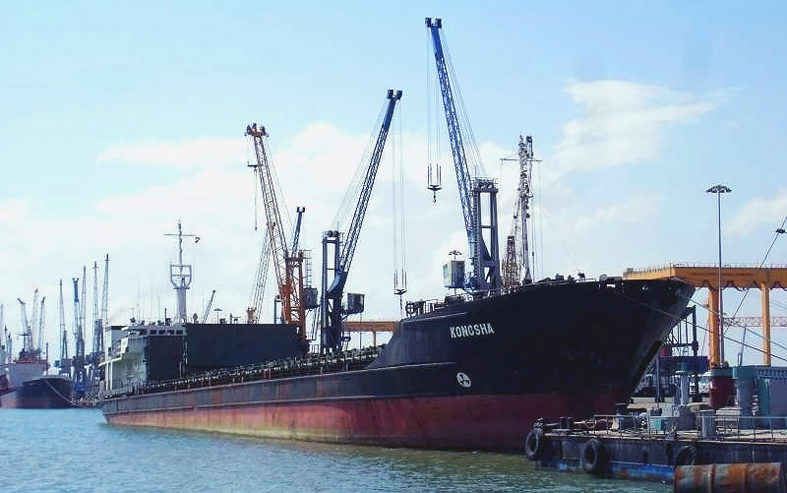
Рис. 2. Сухогрузное морское судно «Коноша»

04.01.2015 в 00:20 т/х «Коноша», пройдя траверз Варзовского буя, по распоряжению «Керчь Трафик Контроля» следовал вдоль Керчь-Еникальского канала и между буями № 43 и № 44 вошёл в границы фарватера канала. На мостике навигационную ходовую вату несли вахтенный помощник капитана и вахтенный матрос-рулевой.
В 01:10 т/х «Коноша» вошёл в Керчь-Еникальское колено и лёг на курс по гирокомпасу (ГКК) 246,8º. По сообщению «Керчь Трафик Контроля» судно следовало по оси канала. Контроль места осуществлялся по светящемуся линейному створу Камыш-Бурунского и Чурубашского маяков. Гидрометеоусловия благоприятные: ветер NW 4-5 м/с, море 1 балл, видимость 7 миль.

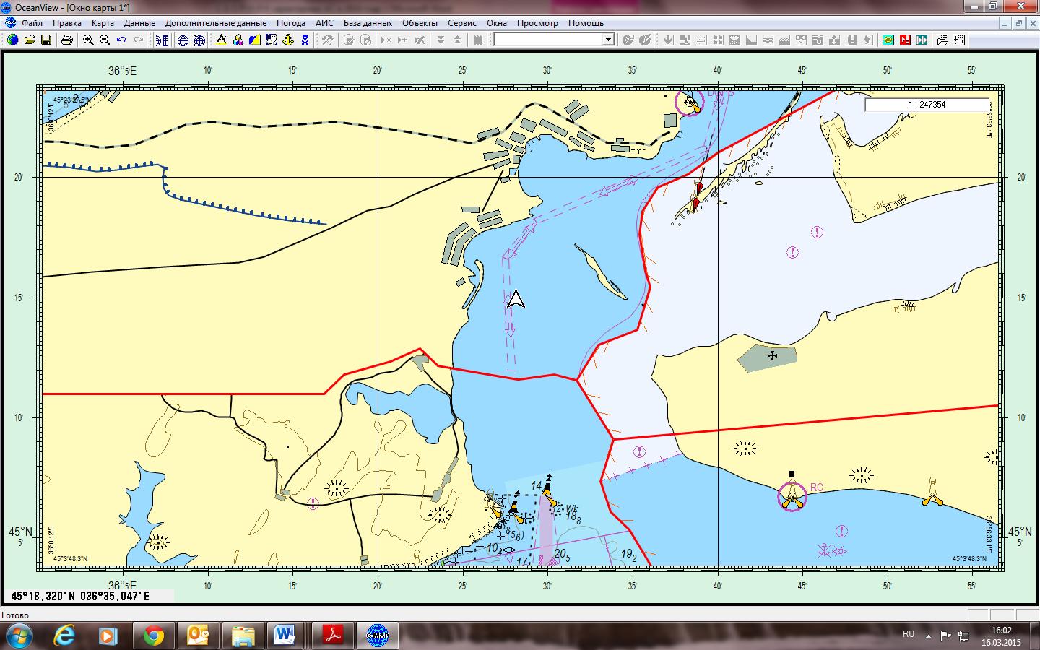
01:10
02:12
02:34
03:01
03:22
03:46
Рис. 3. Схема движения т/х «Коноша» Керченским проливом

В 02:12 после прохождения траверза буя № 19 легли на ГКК=194º, на рекомендованный фарватер № 52. При повороте был замечен сильный застой картушки репитера гирокомпаса, поэтому авторулевой был переведен в ручной режим управления рулём.
В 02:34 т/х «Коноша» прошёл траверз Северного осевого буя и лёг на ГКК=176º.

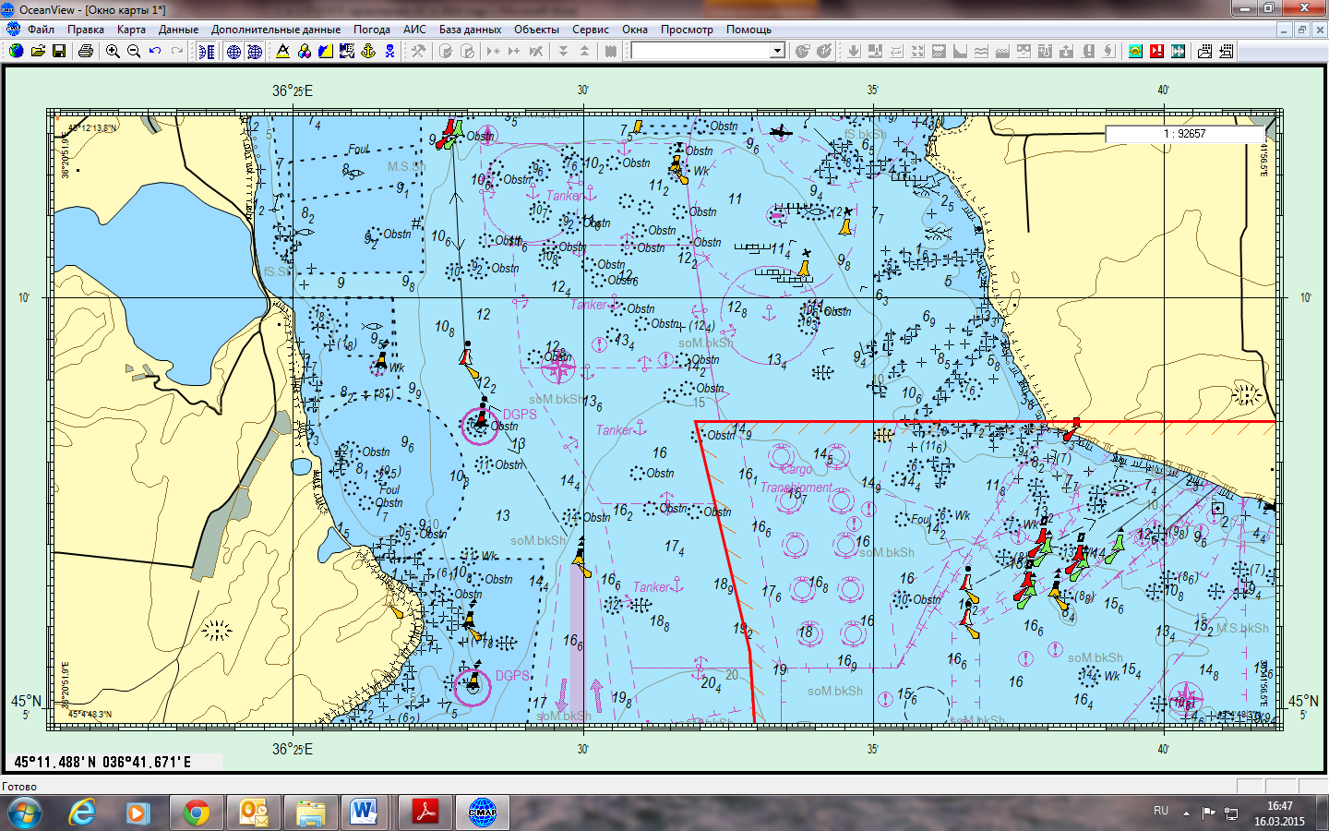
Знаки, перепутанные вахтенным помощником
03:01
03:22
03:46
Рис. 4. Схема движения т/х «Коноша» Керченским проливом

В 03:01 после прохождения траверза первой пары буёв и перехода на ГКК=180º капитан судна снял с управления рулём матроса-рулевого и направил его производить приборку во внутренних помещениях надстройки судна. На руль капитан выставил вахтенного 2-ого помощника капитана, а сам в 03:22 убыл с мостика в каюту.
Таким образом, в сложных условиях плавания при прохождении узкости в тёмное время суток на мостике остался один вахтенный второй помощник капитана, выполняющий обязанности рулевого. Контроль местоположения и движения судна он осуществлял визуально по знакам системы ограждения МАМС.

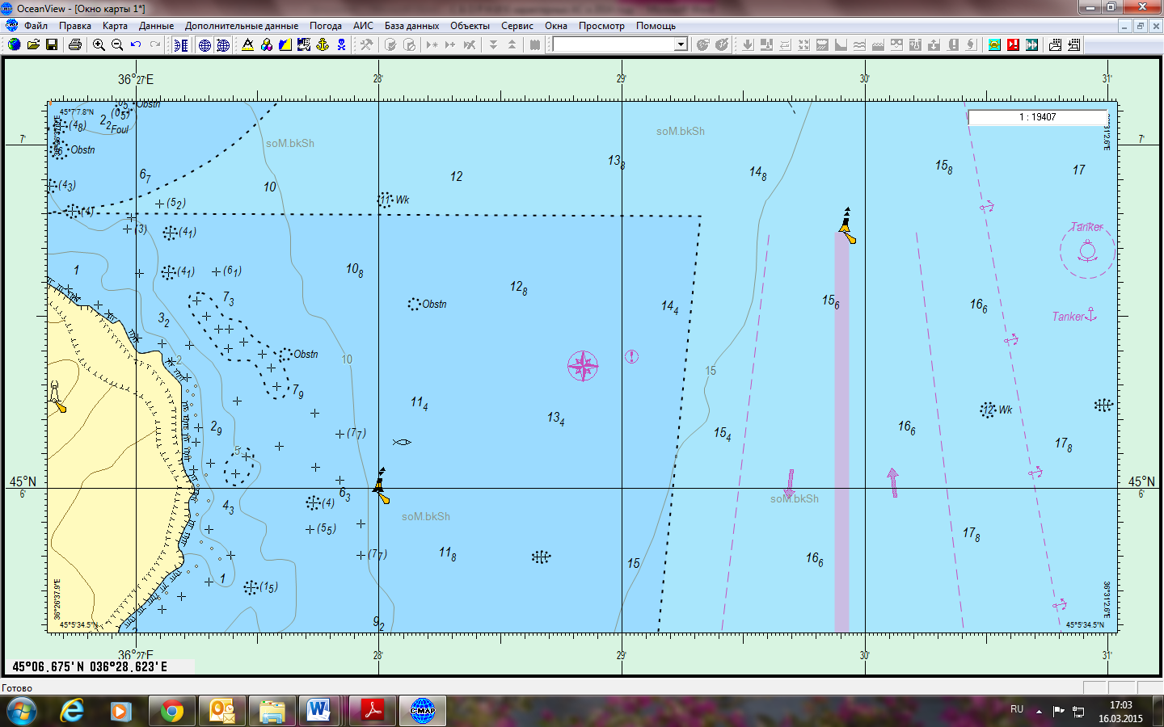
φ=45º06,46´N
λ=036º27,38´E
Рис. 5. Схема посадки на мель т/х «Коноша»

После ухода капитана судна с мостика вахтенный 2-й помощник капитана, увидев справа по курсу мигающий буй, принял его за знак системы разделения движения. В действительности это был кардинальный знак, ограждающий опасность с востока. Вахтенный 2-й помощник повернул судно вправо, чтобы оставить буй слева по курсу и, сам того не подозревая, направил судно на мель.
По показаниям вахтенного 2-го помощника капитана обе УКВ-радиостанции были включены на 14 и 16 каналах, но вызовов «Керчь Трафик Контроля», предупреждающих, что курс судна ведёт к опасности, не было слышно.
В 03:36 т/х «Коноша», не снижая скорости, сел на мель. Потеря осадки составила от 40 до 50 см. Попытки самостоятельно сняться с мели к положительному результату не привели. По замерам балластных танков водотечности корпуса не было обнаружено. Загрязнения окружающей среды не произошло.
05.01.2014 подошедшие буксиры «Azov Star» и «Siroko» снять судно с мели не смогли. Капитан т/х «Коноша» принял решение отгрузить часть груза.
06.01.2014 в 16:25 к борту т/х «Коноша» ошвартовался плавкран «ПК-136» и отгрузил из трюмов № 2 и № 4 650 тонн угля на т/х «Хиламая». В 19:40 т/х «Коноша» сошёл с мели и по распоряжению «Керчь Трафик Контроля» последовал в район якорной стоянки № 450 для водолазного осмотра подводной части корпуса, винто-рулевого комплекса и внеочередного освидетельствования Российским морским регистром судоходства (РС). Осмотр показал, что повреждений судна нет. Класс судна и предписанные сроки освидетельствования были сохранены.
09.01.2015 т/х «Коноша» последовал по назначению.
В ходе проведения расследования аварии было установлено, что несмотря на проведённое РС освидетельствование, система управления безопасностью (СУБ) т/х «Коноша» в полной мере не достигла общих целей управления безопасностью, установленных пунктом 1.2.2 МКУБ, т.к. не удовлетворяла функциональным требованиям, установленным пунктом 1.4.2 МКУБ в части наличия необходимых инструкций и процедур для обеспечения безопасной эксплуатации судов и защиты окружающей среды согласно соответствующему международному праву и законодательству государства флага. Приведённая в СУБ т/х «Коноша» процедура «Подготовка судна к рейсу» не соответствует пункту 3.2 Руководства по планированию рейса, принятого резолюцией ИМО А.893(21) 25.11.1999 в части подбора морских навигационных карт требуемого масштаба и содержания наносимой на них информации, наличия информации о необходимости выбора безопасной скорости и необходимых её изменениях, установления минимальной глубины под килем, разработки плана действий в чрезвычайных ситуациях, требований к точности плавания на различных участках, частоты определения местоположения. В СУБ также отсутствовали формы документов, которые разрабатываются при подготовке плана рейса.
На борту т/х «Коноша» отсутствовали морские навигационные карты № 33145 и № 38181 и извещения мореплавателям, заявки на получение которых были поданы судовладельцу, но он не обеспечил их получение и доставку на борт судна. В результате т/х «Коноша» вышел в рейс с неполным и неоткорректированным комплектом морских навигационных карт и пособий.
Кроме того, в соответствии с пунктом 10 Технического регламента о безопасности объектов морского транспорта, утверждённого постановлением правительства Российской Федерации от 12.08.2010 № 620, «на судне, управляемом одним вахтенным, устройства, приборы и органы управления средствами связи и навигации должны быть размещены таким образом, чтобы управлять ими и получать необходимую информацию было возможно, не отвлекаясь от управления судном». Мостик т/х «Коноша» данному требованию не удовлетворял в каких бы условиях плавания судно не находилось – один вахтенный помощник управлять судном и обеспечивать его безопасность не может.
Причины аварии:
1. Капитан т/х «Коноша» не обеспечил надлежащую организацию безопасной навигационной ходовой вахты.
2. Вахтенный помощник капитана не осуществлял непрерывный контроль за безопасным движением судна, не определял местоположение судна ни одним возможным способом, не вёл надлежащее наблюдение.
Выводы:
1. Судовладелец т/х «Коноша» ОАО «Донречфлот»:
при разработке СУБ т/х «Коноша» не в полной мере учёл положения пункта 3.2 Руководства по планированию рейса, принятого резолюцией ИМО А.893(21), для процедуры «Подготовка судна к рейсу»;
в СУБ т/х «Коноша» не учтено положение пункта 110 Технического регламента о безопасности объектов морского транспорта, утверждённого постановлением правительства Российской Федерации от 12.08.2010 № 620 в отношении требований к расположению органов управления судном, средствами сигнализации, радиосвязи и навигации с точки зрения минимального количества вахтенных на мостике в различных условиях плавания;
не организовал доставку на борт т/х «Коноша» недостающих морских навигационных карт и корректурных документов.
2. Капитан т/х «Коноша»:
не выполнил требования правил ПДНВ-78/95 в части обеспечения и организации ходовой навигационной вахты:
- отпустил с навигационной вахты вахтенного матроса;
- не принял во внимание уверенность в знаниях и профессиональной компетентности вахтенного помощника капитана, оставив его одного на мостике;
- не учёл факторы, представляющие угрозу безопасному плаванию, такие как близость навигационных опасностей, отключение на судне авторулевого, отсутствие навигационной карты крупного масштаба, невозможность вахтенного помощника капитана «бросить» руль для определения местоположения судна и ведения навигационной прокладки пути судна.
3. Второй помощник капитана:
в нарушение принципов несения ходовой навигационной вахты не обеспечил плавание судна по заданному пути, не контролировал курс, местоположение судна, используя для этой цели любые имеющиеся навигационные средства;
выполнял обязанности рулевого, мешающие обеспечению безопасности плавания судна;
не вёл постоянное надлежащее наблюдение;
не определял навигационные опасности, которые могут встретиться в течение вахты и не предусмотрел возможные отклонения от курса судна;
не ознакомился с окружающей обстановкой, не сравнил её с картой и не опознал все навигационные ориентиры;
систематически не проверял правильность удержания курса при ручном режиме управления рулём.

_____________________________________

ГИБЕЛЬ В МОРСКОМ ПОРТУ ВАНИНО
ЧЛЕНА ЭКИПАЖА ТЕПЛОХОДА «GROWING»

27.04.2014 в 22:15 (здесь и далее время хабаровское) сменный помощник капитана-сменный механик морского буксира «Золотой» (судовладелец ОАО «Ванинский морской торговый порт») получил распоряжение от диспетчера морского порта Ванино проследовать к причалу № 9 и принять на борт членов комиссии от пограничных органов и от агентирующей компании в количестве пяти человек для оформления прихода т/х «Growing» (флаг Панама).

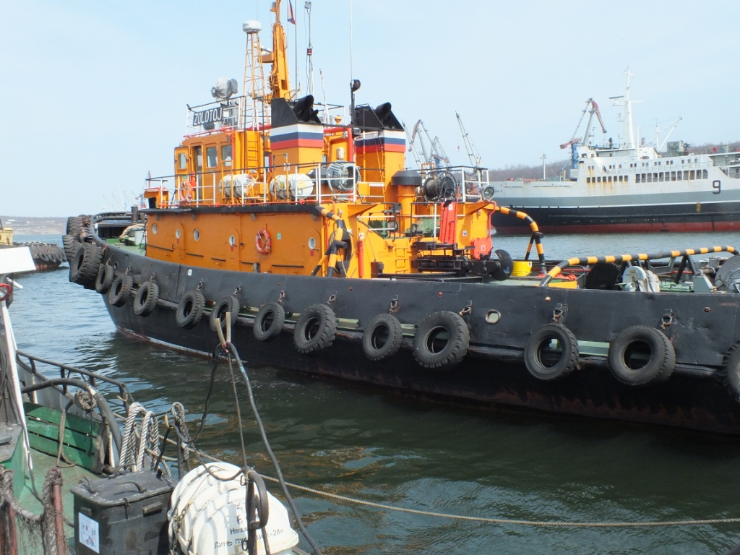
Рис. 6. Морской буксир «Золотой» у причала морского порта Ванино

Сменный помощник м/б «Золотой», получив в инспекции государственного портового контроля (далее ИГПК) данные о состоянии погоды (ветер NE – 10-12 м/с, высота волны – 0,5 метра) запросил разрешение в Центре управления движением судов (далее ЦУДС) на отход от причала и движение по акватории порта. Получив разрешение, м/б «Золотой» под командованием сменного помощника капитана отошёл от причала портофлота и последовал к причалу № 9.
В 22:30 м/б «Золотой» пришвартовался у причала № 9 и принял на борт членов комиссии в количестве пяти человек и затем проследовал в район якорной стоянки № 9.
В 22:42 т/х «Growing» встал на якорь в районе якорной стоянки № 9. К приёму комиссии был приготовлен забортный трап с левого борта. На верхней площадке трапа и по всей длине были установлены стойки, поручни и натянуто леерное ограждение. Предохранительная сетка находилась в районе верхней площадки и свисала вертикально вниз. Нижняя площадка забортного трапа, предназначенная для посадки и высадки людей, не имела стоек и леерного ограждения и была освещена очень слабо. Расстояние от уровня моря до места доступа на судно при высоте надводного борта 15,78 метров и осадке на корме судна 6,60 метров превышало 9 метров.

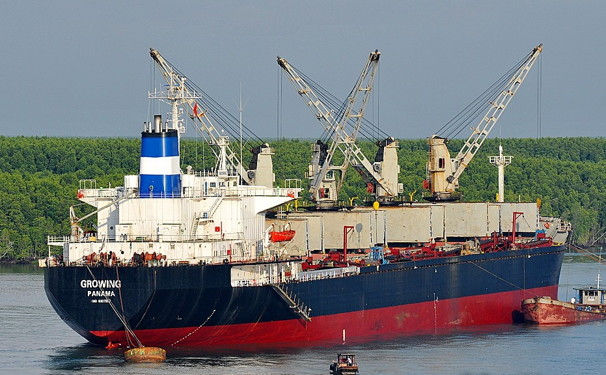
Рис. 7. Теплоход «Growing»

В 23:00 минут м/б «Золотой» подошел к забортному трапу левого борта т/х «Growing». Членов комиссии, прибывших на м/б «Золотой» к борту т/х «Growing» встречала судовая вахтенная служба в составе третьего помощника капитана, боцмана и курсанта-практиканта. М/б «Золотой» начал работать на «упор» для уменьшения рыскания и удержания буксира по отношению к судну в более устойчивом положении для безопасной высадки членов комиссии.
Третий помощник капитана т/х «Growing» спустился на нижнюю площадку трапа, а матрос м/б «Золотой» вышел на палубу бака буксира для обеспечения перехода членов комиссии на борт т/х «Growing» по варианту буксир-судно. Третий помощник капитана т/х «Growing» находился на нижней площадке трапа без спасательного жилета и защитного шлема (каски), какая-либо страховка, обеспечивающая его безопасность от падения в воду, отсутствовала. Он свободной рукой начал осуществлять прием людей, а второй рукой, в которой находилась радиостанция, пытался придерживаться за поручни парадного трапа.
В 23:05 на борт судна поднялся судовой агент. Внезапно подошедшая волна резко подняла буксир вверх, в результате чего реллинг забортного трапа зацепился за буксирную дугу буксира. М/б «Золотой» под действием волны начал отходить от борта т/х «Growing» и оттягивать забортный трап. В это время на трапе находились два члена комиссии, один в средней части, другой в верхней части трапа и третий помощник капитана т/х «Growing», который был на нижней площадке трапа.

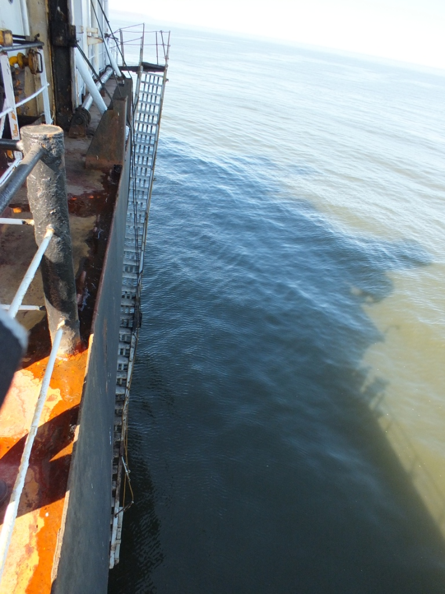
Рис. 8. Забортный трап т/х «Growing»

Во время подъёма буксира вверх матрос м/б «Золотой» прекратил посадку членов комиссии, которые находились на носовой части буксира. Он же криком «Go! Go!» и жестами показывал направление движения вверх, предупреждая третьего помощника капитана т/х «Growing», чтобы тот как можно быстрее уходил с нижней площадки забортного трапа.
После того, как м/б «Золотой» оттянул забортный трап на 1,5–2,0 метра от борта судна и удерживал его в таком положении в течении 15-20 секунд, произошло самопроизвольное расцепление трапа с буксиром. Трап при обратном движении получил ускорение и ударился о борт судна, в результате чего третий помощник капитана т/х «Growing» потерял равновесие, не удержался и упал в воду. Одному члену комиссии, находящемуся в верхней части забортного трапа помогли забраться на борт судна члены судовой команды т/х «Growing», а второй член комиссии, находящийся в этот момент в средней части, упал на трап и удерживался, пока удары трапа о борт судна не прекратились.

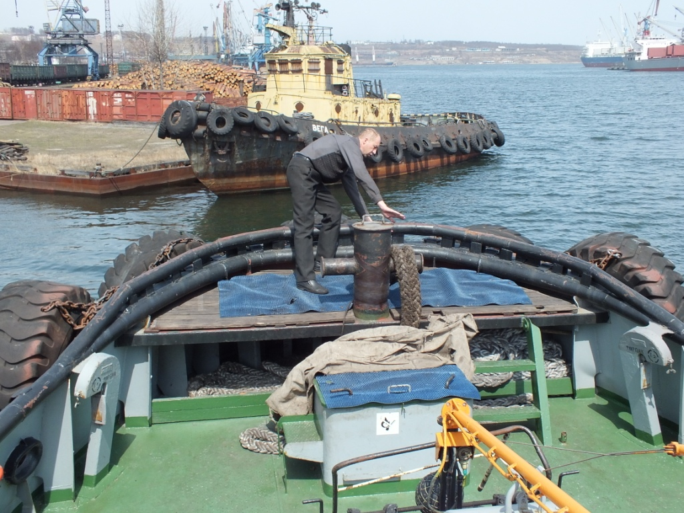
Рис. 9. Носовая буксирная дуга м/б «Золотой»

Как только 3-ий помощник капитана упал в воду, боцман и курсант т/х «Growing» скинули с борта судна 2 спасательных круга, один из которых был со светящим буем и криками стали привлекать членов своего экипажа для поиска и спасания. Сразу были выставлены наблюдатели и включены поисковые прожектора.
В 23:10 сменный помощник капитана м/б «Золотой» доложил в Инспекцию государственного портового контроля Ванино о падении человека за борт и оказании необходимой помощи в поиске и спасании человека. Через несколько минут, когда м/б «Золотой» сместился к правому борту т/х «Growing», на водной поверхности, освещённой поисковым прожектором был обнаружен упавший за борт член экипажа. М/б «Золотой» начал подходить к нему. Матрос буксира, видя потерпевшего в воде на расстоянии около 20 метров, бросил спасательный круг с линем, но упавшего в воду стало быстро относить течением от судна и от буксира. С борта т/х «Growing» было сброшено еще два спасательных круга со светящими буями. Через 20-30 секунд упавший третий помощник капитана исчез с поверхности воды и был визуально утерян. Дальнейшие поиски силами экипажа судна и буксира, в связи с темным временем суток и слабой освещённостью водной поверхности, положительных результатов не дали.

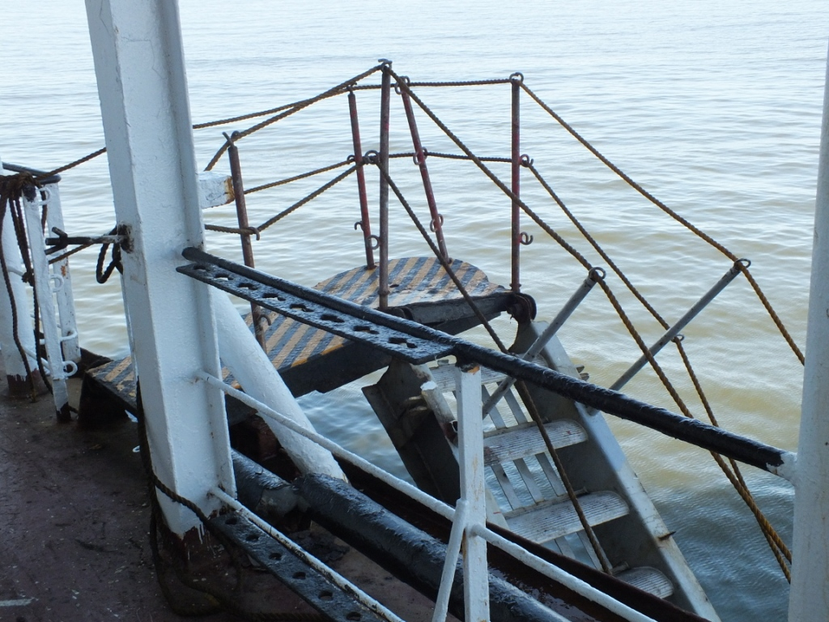
Рис. 10. Верхняя площадка забортного трапа т/х «Growing»

В 23:30 на поиски человека вышел морской буксир «Сизиман».
В 23:35 минут на пост Инспекции государственного портового контроля прибыли руководитель ФГУ «АМП Ванино» и капитан морского порта Ванино. Судам т/х «Sea Worker» и т/х «Чара», стоящим на рейде в якорных точках № 4 и № 6 была дана команда включить имеющееся наружное освещение и осуществлять наблюдение.
28.04.2014 в 00:23 на поиски вышли в/к «Водолаз Зюляев» и т/х «СПА-004». Тело пропавшего члена экипажа не было обнаружено.
Все дальнейшие поиски с привлечением вышеперечисленных дополнительных средств положительных результатов не дали.
В связи с низкими температурами воды и воздуха, сильными приливо-отливными течениями, а также большим промежутком времени, прошедшим после падения человека за борт и отсутствием надежды на обнаружение живого человека в море, 02.05.2014 активный поиск был прекращен. Для обнаружения тела упавшего за борт человека продолжалось оповещение проходящих судов о необходимости наблюдения за водной поверхностью на подходах к морскому порту Ванино. Тело пропавшего третьего помощника капитана т/х «Growing» так и не было обнаружено.
В ходе расследования аварии было установлено:
1. Забортный трап т/х «Growing» с которого осуществлялся приём комиссии имел следующие недостатки и несоответствия:
нижняя площадка трапа не имела стоек, леерного ограждения и поручней;
предохранительная сетка свисала вертикально вниз в стороне от трапа, крепление и размещение предохранительной сетки не соответствовало ее прямому назначению;
освещённость как трапа, так и места посадки людей была недостаточной.
2. Третий помощник капитана т/х «Growing» во время приёма и посадки комиссии находился за бортом судна на необорудованной нижней площадке забортного трапа без спасательного жилета, без страховки и без предохранительной каски с переносной радиостанцией в руке.
3. Участок палубы в носовой части буксира, имеющий небольшие размеры и на котором установлено штатное оборудование для выполнения швартовных работ не обеспечивает безопасный приём (высадку) людей.
4. Подход м/б «Золотой» к спущенному забортному трапу с левого борта т/х «Growing» осуществлялся при усилении ветра до 15 м/с с порывами до 18 м/с и волнении моря от 1.0 м до 1,5 м.
5. Высадка членов комиссии происходила с не полностью пришвартованного судна, при работе буксира на упор.
Причины аварии:
1. Чрезмерный риск и прямое нарушение «Правил техники безопасности на судах морского флота» и «Инструкции по перевозке лоцманов, членов экипажей судов, комиссии по оформлению судов загранплавания в порту Ванино в период нахождения судов на рейдовых стоянках порта» при принятии решения капитаном м/б «Золотой» на высадку членов комиссии на борт т/х «Growing» при усилении ветра до 15 м/с с порывами до 18 м/с и волнения моря от 1.0 м до 1,5 м, с не полностью пришвартованного судна, при работе буксира на упор и при необорудованном должным образом на т/х «Growing» устройстве для посадки и высадки людей с рейдового катера на судно всем необходимым оборудованием и средствами для обеспечения безопасной посадки и высадки людей.
2. Несоответствие оборудования и оснащенности забортного трапа на т/х «Growing», приготовленного для выполнения своего назначения по обеспечению безопасной посадки и высадки людей требованиям правила 23 Главы V Международной конвенции по охране человеческой жизни на море 1974 года.
3. Несоответствие экипировки лица командного состава т/х «Growing», ответственного за безопасную судовую операцию по посадке и высадке людей с рейдового катера на судно, находящегося за бортом судна на нижней площадке забортного трапа требованиям Конвенции МОТ 2006 года О труде в морском судоходстве и Свода практических правил МОТ «Предупреждение несчастных случаев на борту судна в море и в порту» 1996 года.
4. Отсутствие на т/х «Growing» контроля за процедурой подготовки забортного трапа и устройства к посадке и высадке людей в рейдовых условиях, требуемого в соответствии с Резолюцией А.741(18) «Международный кодекс по управлению безопасностью»

_________________________________________

ПОСАДКА НА МЕЛЬ В АМУРСКОМ ЛИМАНЕ
ТЕПЛОХОДА «КАПИТАН КОНШИН»

18.07.2014 в 19:30 (здесь и далее время хабаровское) т/х «Капитан Коншин» (судовладелец ОАО «Амурское пароходство») под командованием и управлением капитана вышел из порта Николаевск-на-Амуре в порт назначения Фунагава (Япония) с грузом круглого леса в количестве 3519 м³. Осадка судна по выходу из порта Николаевск-на-Амуре составляла: нос –3,8 м, корма - 3.95 м.

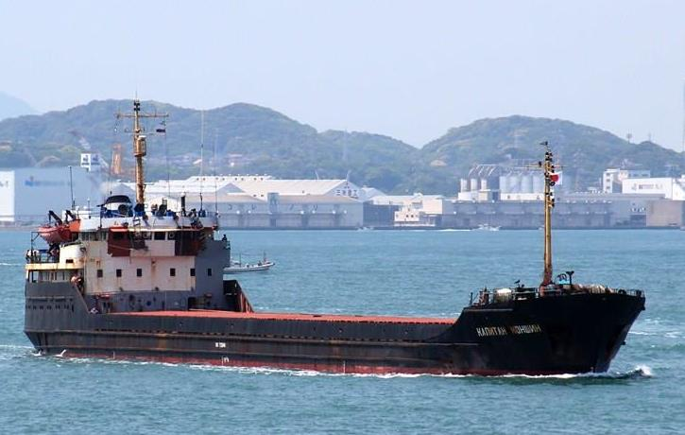
Рис. 11. Теплоход «река-море» плавания «Капитан Коншин»

Капитан т/х «Капитан Коншин», имея соответствующее свидетельство об освобождении от лоцманской проводки, впервые совершал самостоятельный рейс по Амурскому лиману без лоцмана на борту.
19.07.2014 в 00:00 на ходовую вахту заступили второй помощник капитана и матрос-рулевой, в работе находились гирокомпас, GPS, РЛС, два главных двигателя и рулевая машина. Ходовые огни были включены в соответствии с требованиями правила 23 МППСС-72. Капитан судна находился в ходовой рубке. Управление рулем осуществлялось вахтенным матросом с пульта управления рулём в ручном режиме, рулевая машина работала на одном насосе левого борта.
В 01:30 во время движения судна на переднем малом ходу со скоростью 5 узлов, курсом 172 градуса по створной линии «Джаорэ Северный», проходя участок пути между буями № 23 и № 22, вахтенный матрос, стоящий за пультом управления рулём, обнаружил, что при перекладке руля вправо на 10º (для удержания судна на заданном курсе) указатель руля не возвращается в диаметральную плоскость судна. Доложил об этом вахтенному помощнику капитана судна и по его команде экстренно переключился на насос рулевой машины правого борта.

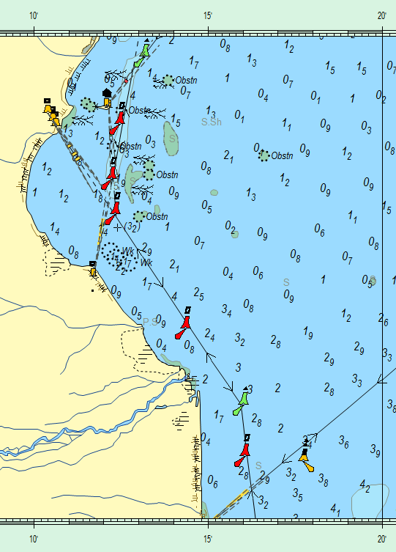
«25»
«24»
«23»
φ=52°43,68´N
λ=141°15,98´Е

«22»
Рис. 12. Схема движения т/х «Капитан Коншин»

Управляемость судном восстановилась, указатель руля вернулся в нулевое положение, но маневрирование завершено не было и в 01:32 судно коснулось грунта днищем в районе 100-112 шпангоутов, потеряло ход относительно воды и село на мель у правой кромки фарватера. Сразу же были остановлены оба главных двигателя. В 01:33 запустили главные двигатели на полный задний ход, но все попытки сняться с мели результатов не дали. В 01:43 были остановлены оба главных двигателя. Судно село на мель в координатах φ=52°43,68´N; λ=141°15,98´Е. Грунт - мелкий песок. На судне были включены огни «судно на мели» согласно МППСС-72, боцман и матрос приступили к промерам глубин вокруг корпуса судна и замерам балластных танков, льяльных колодцев грузовых трюмов.
В 02:00 под воздействием южного ветра силой 10 м/с нос судна начал уклоняться вправо. Для удержания судна параллельно оси створной линии был отдан левый якорь. В 03:00 результаты замеров показали отсутствие водотечности в балластных танках, машинно-котельном отделении (МКО), румпельном отделении. По результатам промеров глубин составлена схема промеров глубин, максимальная потеря осадки судна составила 0,3 метра.

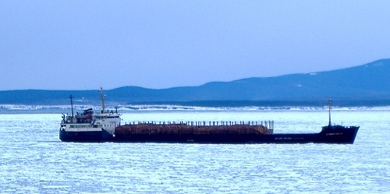
Рис. 13. Т/х «Капитан Коншин» на мели

В дальнейшем т/х «Капитан Коншин» продолжал стоять на мели в ожидании прилива и наступления полной воды. 21.07.2014 в 06:30 по полной воде судно снялось с мели и продолжило следовать по назначению.
С 28.07.2014 по 31.07.2014 в порту Фунагава (Япония) инженером-инспектором РС было произведено внеочередное освидетельствование судна в связи с аварийным случаем. В период освидетельствования был произведен:
осмотр балластных танков №1-№9, МКО и румпельного отделения. Повреждений и поступления воды не обнаружено;
осмотр рулевой машины и проверка в работе с насосами левого и правого бортов. Неисправности не обнаружены.
31.07.2014 произведен водолазный осмотр с помощью подводной телекамеры, при этом повреждений не обнаружено. На кожухах винтов левого и правого бортов и на баллере (ДП) были обнаружены остатки сетей и концов (срезаны по завершению осмотра). На комлях винта правого борта от концов сетей имеются натиры 80-100 мм. На днищевой части корпуса (район 2-4 трюмов) видны продольные натиры от контакта с мягким грунтом (ил, песок).
На основании произведенного освидетельствования установлено, что судно не имело повреждений, связанных с посадкой судна на мель 19.07.2014, класс судну сохранён.
В ходе расследования аварии было установлено:
При планировании рейса, в разделе «Подробные факторы перехода», не были отражены конкретные мелководные районы Южного фарватера Амурского лимана, не было рассчитано время их прохождения, не учтены высоты приливов и отливов, предполагаемые и допустимые запасы воды под днищем судна и другие факторы, влияющие на безопасность мореплавания при прохождении Амурского лимана.
При плавании в сложных условиях, в нарушение правила 25 главы V Безопасность мореплавания СОЛАС-74 и требований СУБ управление рулём осуществлялось рулевой машиной, работающей на одном насосе левого борта.
Т/х «Капитан Коншин» сел на мель 19.07.2014 в 01:30 по отливу при спаде воды, с высотой низкой малой воды равной 0,52 м.
Расчётная минимальная глубина на момент посадки т/х «Капитан Коншин» составляла 3,6 метра.
Т/х «Капитан Коншин» снялся с мели 21.07.2014 в 06:30 при подъёме воды с высотой 0,81 м.
Кратковременная потеря управляемости судна (невозвращение пера руля в ДП судна) с осадкой 3,95 м, произошедшая вследствие намотки рыболовецких сетей и синтетических тросов на винты левого и правого бортов и на перо руля, не явилась причиной посадки судна на мель, т.к. расчетная минимальная глубина на момент посадки судна на мель составляла 3,6 метра.

Причины аварии:
Неподготовленность т/х «Капитан Коншин» к плаванию в части планирования рейса.
Неоправданно рискованное решение капитана судна, имеющего осадку 3,95 м, проходить участок Южного фарватера Амурского лимана по отливу, при спаде воды, при минимальных глубинах, указанных на морской навигационной карте от 2,8 м до 3,4 м.

_____________________________________

ЛИШЕНИЕ ВОЗМОЖНОСТИ ДВИЖЕНИЯ В ОХОТСКОМ МОРЕ
НИС «ПРОФЕССОР ГАГАРИНСКИЙ»

НИС «Профессор Гагаринский» (судовладелец УНИФ ДВО РАН) выполнял балластный переход из Охотоморской Экспедиции в Корсаков. Плавание осуществлялось при благоприятных погодных условиях: штиль, волна - зыбь 0,5 м. Численность экипажа 29 человек соответствовала требованиям «Свидетельства о минимальном безопасном составе экипажа».

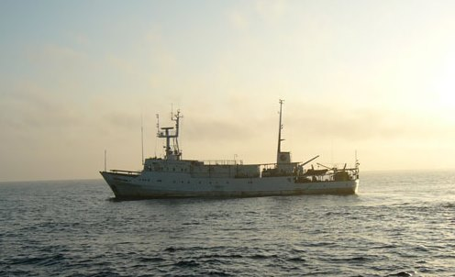
Рис. 14. Научно-исследовательское судно «Профессор Гагаринский»

01.08.2014 в 16:45 во время несения ходовой вахты в МКО третий механик, услышав нарастающий скрежет в кормовой части главного двигателя и опорного подшипника валопровода, немедленно остановил ГД для осмотра. При осмотре главного двигателя и подшипников линии вала был обнаружен повышенный нагрев опорного подшипника. Его температура составляла около 90ºС. Опорный подшипник линии вала был вскрыт и произведена его ревизия. При осмотре обнаружено, что нажимная гайка, фиксирующая подшипник, самопроизвольно раскрутилась на расстояние, приблизительно, 8 мм. При этом все 6 лепестков корончатой стопорной шайбы не были закреплены в пазах.
В связи с работой гребного вала и подшипника незакрепленный подшипник сместился – принял угловое положение в вертикально-поперечной плоскости, ролики сместились, носовая сепарация подшипника выдавлена, ролики поменяли положение в нижней обойме, начали деформироваться, кормовая сепарация выдавлена, со сколом, стопорящая корончатая шайба деформирована. Все составляющие подшипника, которые получили смещение, перемешались и создали тормозящую массу, которая привела к заклиниванию подшипника. Смазочное масло в корпусе подшипника присутствовало по уровню (середина мерной трубки), внутренняя поверхность обсыпана металлическими опилками вперемешку с маслом.
Выявленные судовым экипажем повреждения свидетельствовали о невозможности дальнейшего самостоятельного движения судна.
После проведения осмотра о его результатах сообщили судовладельцу, которым было принято решение о буксировке судна в базовый порт для ремонта.
06.08.2014 буксир «Гриф» взял НИС «Профессор Гагаринский» на буксир для буксировки в порт Владивосток.
12.08.2014 аварийное судно было отшвартовано у причала № 44 территории УНИФ ДВО РАН.
15.08.2014 после демонтажа промежуточного вала опорный подшипник был осмотрен повторно. Дополнительно было обнаружено:
разрыв стопорного кольца корончатой гайки;
проворачивание манжетной втулки с подшипником относительно вала;
в районе посадочного места под подшипник на вале имелись кольцевые задиры.
После проведения цветной дефектоскопии «Супер-чеком» трещин на поверхности вала обнаружено не было.
09.09.2014 опорный подшипник был разобран. В результате осмотра внутреннего и внешнего колец, а также тел качения подшипника было обнаружено следующее.
Наружное кольцо:
следы перемещения тел качения расположены по дорожкам качения равномерно и распространены по всей окружности. Одна из дорожек качения более ярко выражена по сравнению с соседней. На всей поверхности кольца имеется натяг материала разрушенного сепаратора.
Внутреннее кольцо:
расколото в поперечном направлении в одном месте. На внешней стороне имеются следы побежалости и значительный натяг материала сепаратора. На поверхностях дорожек качения имеются поперечно расположенные вмятины. Расстояние между двумя вмятинами соответствует расстоянию между соседними телами качения.
Вышеперечисленные дефекты (натяг, вмятины, следы побежалости) по большей части сконцентрированы на дорожке качения внутреннего кольца обращенной к носу судна.
В ходе проведения расследования аварии выяснено, что во время докового ремонта в 2010 году исследуемый подшипник был установлен неправильно, т.е. развернут на 180º относительно положения, указанного на чертеже. Установка опорного подшипника проводилась специалистами ремонтной организации ООО «Славянский судоремонт».
В период с 1996 года и до момента аварии имело место шесть замен опорного подшипника промежуточной линии вала ГД НИС «Профессор Гагаринский». Согласно журналу учета технического состояния, последняя замена была выполнена в декабре 2010 года во время докового ремонта в ООО «Славянский судоремонт».
Наработка подшипника с момента установки составила – 2768 часов. Наработка подшипника с момента замены смазочного масла – 232 часа.
Фактов нарушения ППР и ТО при обслуживании валопровода не обнаружено.

Причины аварии:
1. Несоблюдение предприятием, осуществлявшим последний ремонт судна, технологии установки опорного подшипника, что привело к его разрушению и заклиниванию промежуточной линии вала.
2. Отсутствие контроля со стороны судового экипажа за качеством проведения ремонтных работ.

____________________________________

НАВАЛ В АКВАТОРИИ ПОРТА
«БОЛЬШОЙ ПОРТ САНКТ-ПЕТЕРБУРГ»
ТЕПЛОХОДА «ОНИКС» НА ПРИЧАЛ
И ТЕПЛОХОД «DITZUM»

11.07.2014 после окончания погрузки удобрения навалом в количестве 4066 тонн, т/х «Оникс» (судовладелец ОАО "Северо-Западное пароходство") готовился к выходу в рейс Санкт Петербург – порт Норрчёпинг (Швеция). Судно стояло ошвартованным левым бортом у причала № 29 в портовой части Санкт-Петербургского Морского канала морского порта «Большой порт Санкт-Петербург».

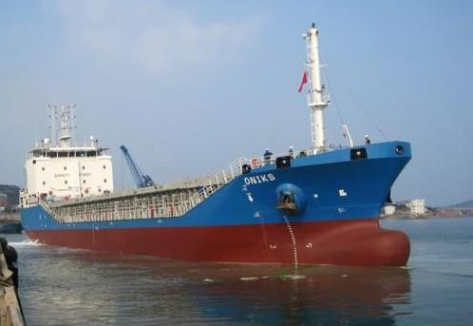
Рис.15. Сухогрузное морское судно «Оникс»

Ширина канала в этом районе, с учётом допустимых глубин, составляет 103-105 метров. Ширина гарантированного фарватера не более 70 метров. Судоходство в канале было не интенсивное. Видимость хорошая. Ветер NE 5-7 м/с. Течение 0,5-1,0 узел направлением 215°.
По носу т/х «Оникс», на расстоянии около 200 метров, у причала № 30 был ошвартован теплоход «Ditzum» (флаг Гибралтар).
Перед отходом от причала на т/х «Оникс» прибыл лоцман и обменялся с капитаном информацией по предстоящему плаванию. В 19:20 запустили главный двигатель. В работе находились два дизель-генератора и валогенератор.
Были проверены ДАУ, подруливающее устройство, рулевое устройство. Замечаний не обнаружено. На мостике, в соответствии с расписанием по швартовным операциям, находились: капитан, в обязанности которого входило осуществление маневрированием судна; старший помощник капитана вёл наблюдение за окружающей обстановкой и осуществлял связь со швартовной командой; лоцман, дававший рекомендации капитану.
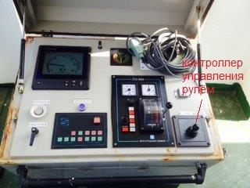
Все указанные должностные лица находились на левом крыле ходового мостика. Капитан осуществлял управление рулём, ДАУ, носовым подруливающим устройством (НПУ) на местном пульте управления и непосредственно руководил маневрированием судна. Осуществляя маневрирование судном, капитан следовал рекомендациям лоцмана. Старший помощник капитана принимал доклады на ходовой мостик, передавал команды капитана и поддерживал связь со швартовными партиям.
Управление рулём осуществлялось посредством контроллера, который представляет собой качающуюся в одной плоскости (влево и вправо) ручку. Движение контроллера влево или вправо определяет положение руля соответственно указанному направлению.
Рис.16 Пульт управления т/х «Оникс»

В 19:45 после получения от «Радио 5» и «Радио 17» разрешения на выход следом за т/х «Belizia» начали отход от причала. Отдали носовой продольный швартов. Команда с мостика «право на борт, машина – передний ход».
19:46:53 команда «стоп машине» и «работать назад», затем команда «отдать шпринг». Судно начало медленно отходить от причала. Руль «прямо».
19:47:24 руль «лево 20», НПУ - «вправо», машине: 10-15% мощности «вперёд», шпринг отдан, ГКК=214°,V=0,2 узла
19:47:42 лоцман доложил «Радио 17»: «Оникс» отошёл». Позиция судна - лагом к причалу на расстоянии 2 метра, появилась угловая скорость поворота вправо.
19:47:49 ГКК=218°, V=0,2 узла Руль переложен на левый борт. НПУ полный «вправо». Увеличена мощность двигателя до 40-50% «вперёд».
19:47:57 с мостика была дана команда: «Добро на баке» всё по-походному».
19:48:13 руль поставлен в положение «прямо», ГКК=219°, V=0.9 узла Лоцман порекомендовал капитану идти правее по каналу.
19:48:20 руль переложен «вправо 20°», НПУ – «стоп».
19:48:25 руль «прямо» ГКК=222°, V=0.9 узла.
19:48:32 руль «лево 20» ГКК=223°, V=1.9 узла.
19:48:35 появляется угловая скорость поворота влево.
19:48:41 руль начал движение из положения «лево 20°» дальше на левый борт.
19:48:42 ГКК=221°, V=3,0 узла. Угловая скорость поворота влево увеличилась. Переключив ДАУ на управление из центрального поста, капитан покинул местный пост управления и поспешил в рубку для перехода на управление рулём с центрального поста.

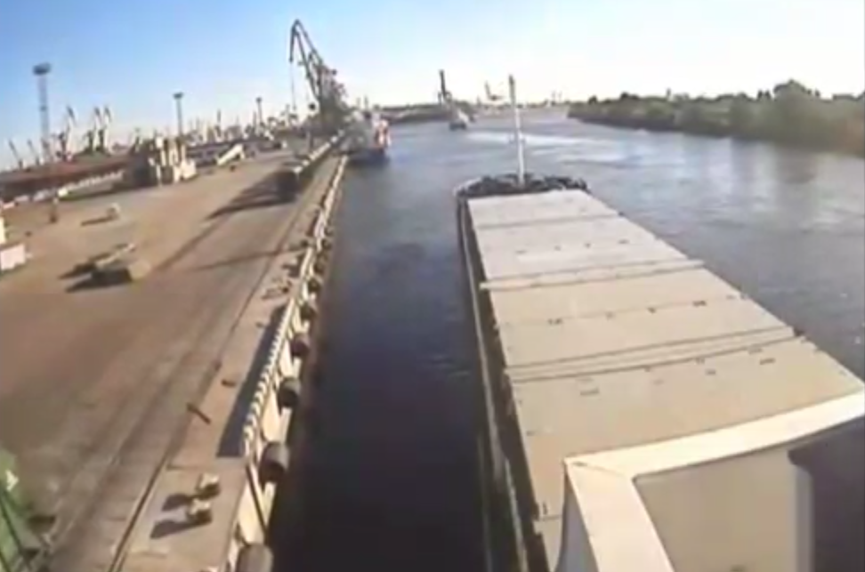
Рис. 17. Положение т/х «Оникс» на 19:48:20

19:48:45-19:48:47 капитан переключил управление рулём на центральный пост в положение «следящий», ГКК=219°.
19:48:48 руль начинает идти вправо.
19:48:53 телеграф установлен для работы движителя на «полный задний ход». Руль продолжает перекладываться вправо. ГКК 213°.

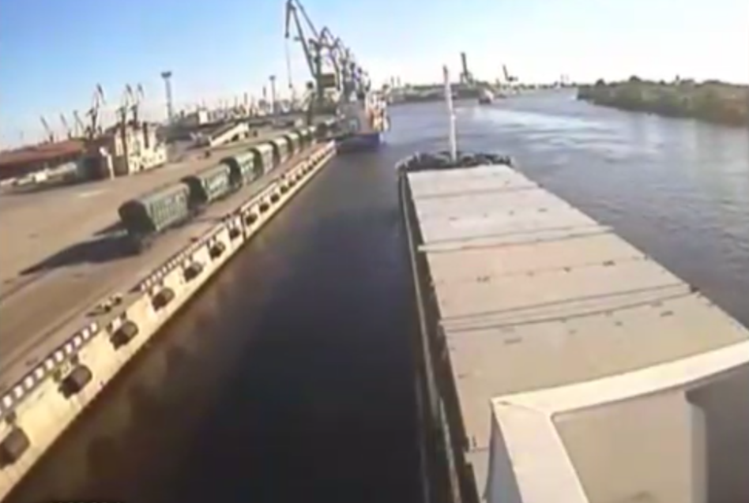
Рис. 18. Положение т/х «Оникс» на 19:49

19:48:57 V=3.9 уз.
19:49:02 руль «прямо», ГКК=207°, дистанция от носа т/х «Оникс» до кормы судна «Ditzum» 90-100 метров.
19:49:16 ГКК=197°; V=4.2 узла. Руль на правом борту.

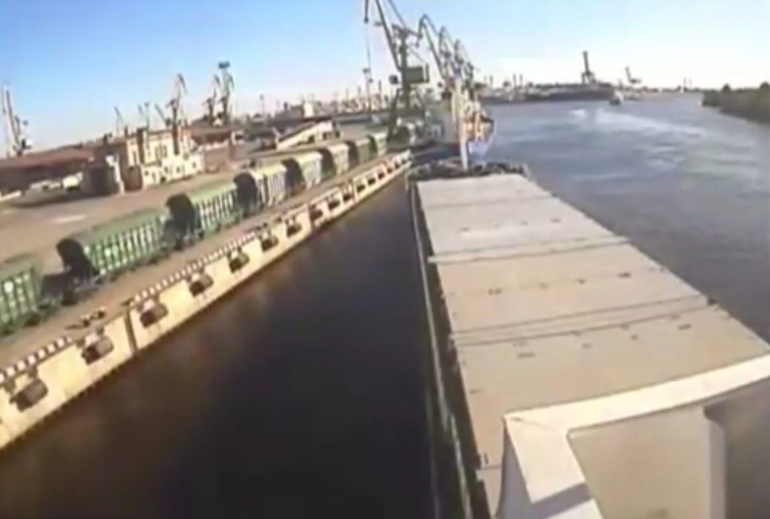
Рис. 19. Положение т/х «Оникс» на 19:49:15

19:49:29 ГКК=190°; V=3,8 узла. Т/х «Оникс» совершил навал на причал левой скулой в 15-20 метрах по корме т/х «Ditzum», под углом около 25°. При этом один кранец причальной стенки был сорван, второй кранец выброшен на причал. Продолжая двигаться в таком положении вдоль причала, т/х «Оникс» навалился сначала на швартовы т/х «Ditzum», затем на его корму, постепенно теряя инерцию переднего хода и разворачиваясь поперёк канала.

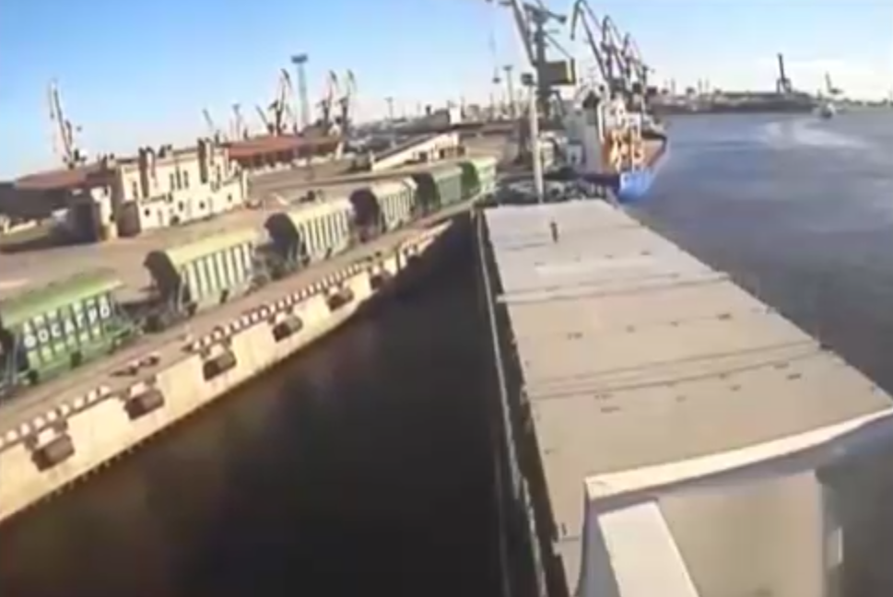
Рис. 20. Навал т/х «Оникс» на причал № 30

После навала на т/х «Ditzum», т/х «Оникс» развернуло поперёк канала. Началось движение судна назад к противоположному берегу. Телеграф был переведён на полный передний ход, однако погасить инерцию движения назад не удалось.

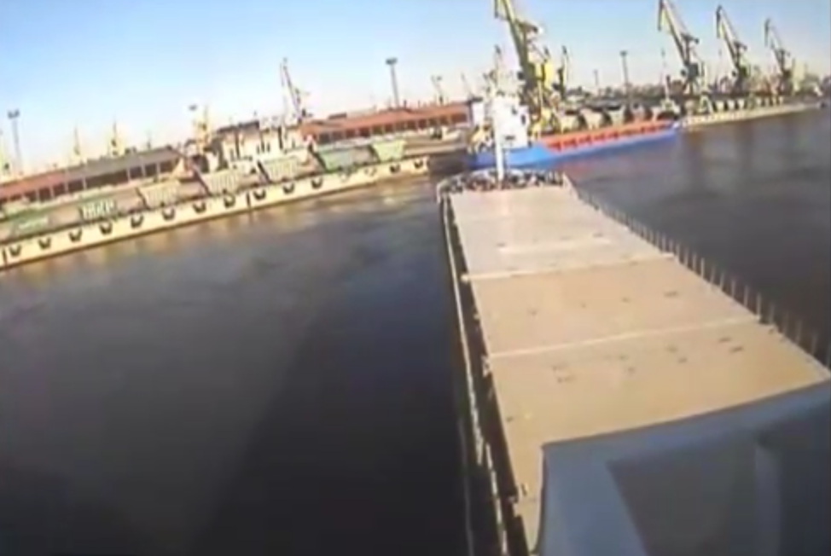
Рис. 21. Касание грунта винто-рулевым комплексом

В 19:51 т/х «Оникс» навалился винто-рулевым комплексом на грунт берегового откоса о. Канонерский Санкт-Петербургского Морского канала. В результате - главный двигатель остановился, судно обесточилось. Потеряв управление, под воздействием течения, т/х «Оникс» начал дрейф в направлении Лесного мола.
С борта т/х «Оникс» запросили помощи у подходящих буксиров «Павловск» и «Евгений Кочешков» как аварийному судну. Прибывшие буксиры отбуксировали т/х «Оникс» на рейд Лесного мола, где оно было поставлено на якорь.
В 21:17, при помощи буксиров «Акмал» и «Торнадо», т/х «Оникс» был ошвартован левым бортом у причала № 29.
В ходе проведения расследования аварии доказательств, подтверждающих отказ управления рулём на местном пульте управления левого крыла мостика, найдено не было. Рулевое оборудование работало в штатном режиме в соответствии с его техническими возможностями и ограничениями.
Период времени, в котором судно не слушалось руля, находится между 19:48:32 - 19:48:41, т.е. руль не двигался всего 9 секунд.
Специфика управления контроллером на местном пульте такова, что для подачи сигнала на рулевую машину необходимо отклонить рукоятку контроллера в сторону поворота до упора и удерживать её в этом положении до получения требуемого угла поворота руля. Для остановки движения руля ручку контроллера отклоняют от крайнего положения. Процесс исполнения рулевой машиной команды контроллера обеспечивается электрической передачей - электрической связи контроллера и пускового устройства рулевой машины и имеет некоторую задержку - около 1 секунды. В случае не учёта этого фактора и вовремя не отведя ручку контроллера от крайнего положения, руль переложится дальше запланированного угла перекладки.
Капитан, встревоженный, что руль не реагирует, как он того ожидал, перекладывал ручку контроллера в разные стороны, чтобы убедиться в работоспособности руля. Последняя команда на руль с местного пульта была сделана «лево на борт» не сознательно. Так как времени для выяснения оставалось очень мало (судно уже приобретало движение в сторону причала), капитан, под давлением надвигающейся опасности и потери управления судном, не дождавшись, когда руль начнёт движение, без предупреждения лоцмана о своих намерениях, бросился в рубку для переключения управления рулём на центральный пост, но погасить инерцию и предотвратить навал судна не удалось.
Капитан не справился с управлением судна, не учёл технические возможности и ограничения управления рулём с местного поста управления.
Одной из причин аварийного случая явилось отсутствие рулевого на мостике. В «Расписании по швартовным операциям на судне» отсутствует назначенный рулевой. Функции рулевого выполнял капитан. Выставленное на мостике за подписью капитана некорректное «Расписание по швартовным операциям», подрывает базовые принципы МК ПДНВ 78/95 и указывает на слабую организацию вахтенной службы на судне, а так же ненадлежащий контроль судовладельца за функционированием Системы Управления Безопасностью.

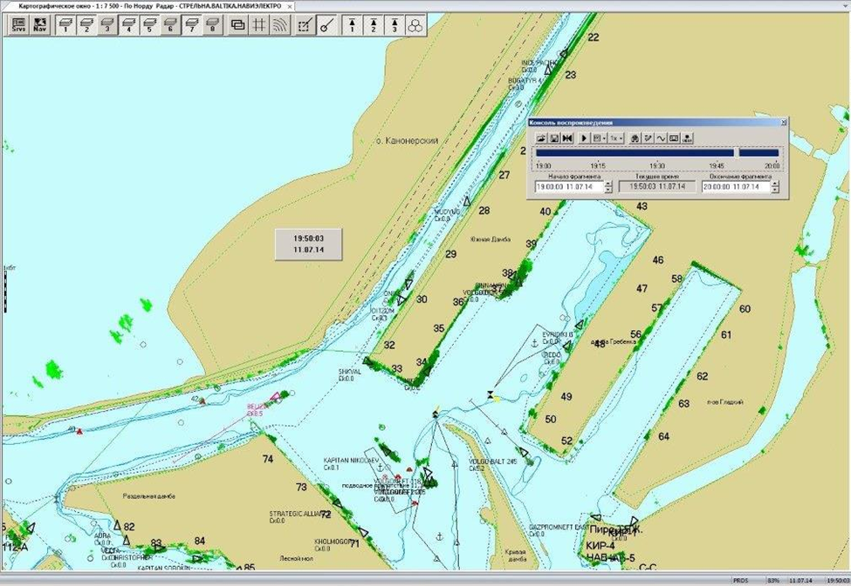
т/х «Оникс»
т/х «Ditzum»
Рис. 22. Экран СУДС на 19:50:03
На момент отхода от причала, когда скорость судна была незначительной, капитан ещё контролировал ситуацию. Но как только скорость возросла, он не смог сконцентрироваться только на управлении рулём. Это выражалось в частой перекладке руля на большие углы, запоздалой реакции на удержание судна на курсе, сопровождавшемся приёмом докладов на мостик и ответами на них.
На местном посту управления капитан не имеет возможности переключиться на аварийный пульт управления рулём, так как аварийный пульт управления рулём, а также переключатель, перевода управления с центрального поста на местный, и наоборот, находятся только на центральном посту. На центральном посту не было никого, кто бы мог подстраховать капитана в случае необходимости.
В соответствии с документом о минимальном безопасном составе экипажа на судне было 3 вахтенных матроса. Ничто не препятствовало капитану направить вахтенного матроса на мостик после того, как швартовные концы были выбраны на судно.
В 19:47:57 с мостика была дана команда: «Добро на «баке» всё по-походному». Якоря уже крепились по-походному, когда судно всё ещё находилось в портовых водах. Из этого следует, что ни капитан, ни лоцман даже не рассматривали возможной опасности возникновения аварийной ситуации, при которой, была бы необходимость в использовании якоря для аварийного торможения. При том, что т/х «Оникс» оборудован устройством дистанционного управления отдачи якоря с мостика.
Капитан опасаясь, что ситуация движения судна становится опасной и выходит из-под контроля, уже в 19:48:53 установил ручку телеграфа на «полный задний ход». На этот момент расстояние до впередистоящего судна «Ditzum» было около 100 метров. Основную часть инерции судна при навале принял на себя причал. Остаточная инерция была погашена вследствие навала на корму т/х «Ditzum». Т/х «Оникс», «отыграв» носом от кормы т/х «Ditzum», начал разворачиваться кормой поперёк канала под воздействием течения, направленного в левый борт судна и эффекта вращения собственного винта при работе движителя назад.
Запоздалый перевод движителей на передний ход, в том числе из-за задержки в перекладке лопастей, которая с полного заднего до полного переднего составляет по норме до 20 секунд, а также вследствие смещения судна в район мелководья прибрежной зоны о. Канонерский, не позволили набрать достаточной мощности переднего хода, чтобы остановить судно. Судно двигалось назад около 1 минуты.
17 июля 2014 года в сухом доке Канонерского судоремонтного завода инспектором классификационного общества Bureau Veritas был произведён осмотр повреждений т/х «Оникс», возникших по причине контакта судна с причалом и касания о грунт. В результате осмотра было установлено:
сломан левый якорь;
сломан и утерян руль;
потеряна лопасть винта, три лопасти имеют значительные повреждения, следы удара на ступице гребного винта;
бортовые кили обоих бортов сильно повреждены в нескольких местах, многочисленные трещины сварных швов на стыке крепления к корпусу;
повреждён носовой бульб.

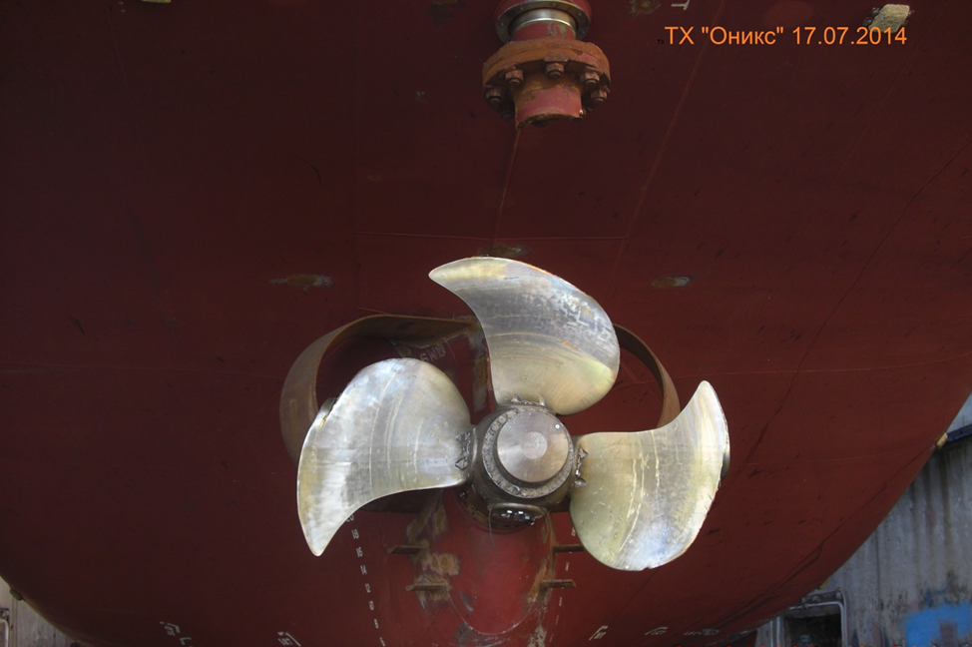
Рис. 23. Повреждения ВРГ теплохода «Оникс»

Т/х «Ditzum» в результате аварии получил повреждения:
устройства спуска спасательной шлюпки свободного падения и самой шлюпки;
кормовой части фальшборта со швартовным клюзом;
румпельного отделения в виде деформации и вмятин.
Причины аварии:
1. Невыполнение на т/х «Оникс» требований нормативных документов по обеспечению безопасности плавания и организации несения безопасной ходовой навигационной вахты при плавании в стеснённых условиях морского порта.
2. Ошибки капитана т/х «Оникс» при управлении рулём с помощью контроллера на местном пульте управления.
3. Ненадлежащее исполнение лоцманом т/х «Оникс» своих обязанностей по выполнению лоцманской проводки судов.
4. Несоблюдение общепринятых приёмов и способов управления судном.

___________________________________________________
ЗАТОПЛЕНИЕ НА 744 КМ РЕКИ НИЖНИЙ АМУР
ТЕПЛОХОДА «ТРАНС-АМУР-2»

06.09.2014 в 00:30 (здесь и далее время хабаровское) сухогрузный теплоход «Транс-Амур-2» (судовладелец ООО «Транс-Амур»), гружённый генеральным грузом (продукты питания, строительные материалы) в количестве около 350 тонн, вышел в рейс из г. Хабаровск в г. Николаевск-на-Амуре. Информационные бюллетени о путевых условиях плавания на внутренних водных путях Амурского бассейна перед выходом судна в рейс не были получены, атлас Нижнего Амура и GPS-навигатор не были откорректированы.

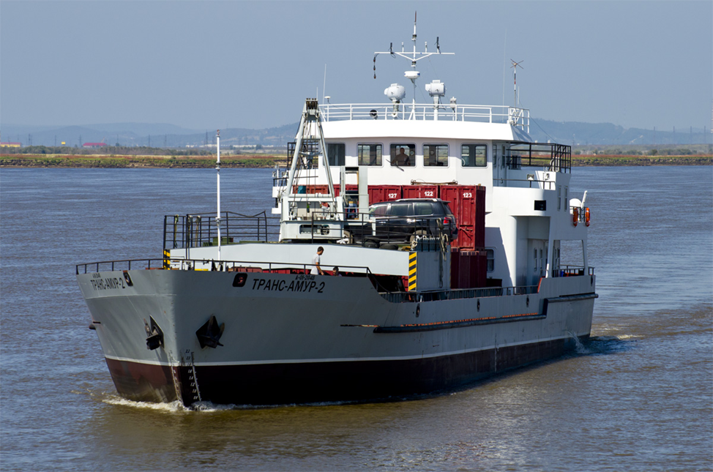
Рис. 24. Сухогрузный теплоход «Транс-Амур-2»

В 08:00 на ходовую вахту заступил второй помощник капитана-второй помощник механика (далее - второй помощник) и моторист-матрос. Оба главных двигателя имели частоту вращения 860-870 об/мин., скорость движения судна составляла 20-21 км/ч. Управление судном осуществлял второй помощник. Наблюдение за судоходной обстановкой при управлении судном осуществлялось визуально и с помощью GPS-навигатора. GPS-навигатор использовался как основное средство для определения местоположения судна. При подходе к Нижне-Саянскому перекату (745-744 км реки Нижний Амур) в рулевую рубку поднялся механик-первый помощник капитана (далее – механик), моторист-матрос спустился во 2-й грузовой трюм для переключения холодильного оборудования.
В 10:05 при движении в районе 747 км реки Нижний Амур, ориентируясь с помощью GPS-навигатора, следуя по ранее проложенному маршруту и не имея информации о том, что в связи с изменениями с 05.09.2014 в составе навигационного ограждения на участке 747-741 км реки Нижний Амур судам, следующим вниз вдоль ходового левого берега на 745 км реки Нижний Амур следует переходить на створно-перевальные знаки № 747, с 742,2 км переходить на створные знаки № 744 и следовать далее по курсу, второй помощник, управляя судном, уклонился вправо и осуществлял движение в 320 метрах от основного судового хода. Увидев створно-перевальные знаки № 747, переложил рули лево на борт для выхода на линию створных знаков № 747 и, не уменьшая скорости судна, продолжил движение.

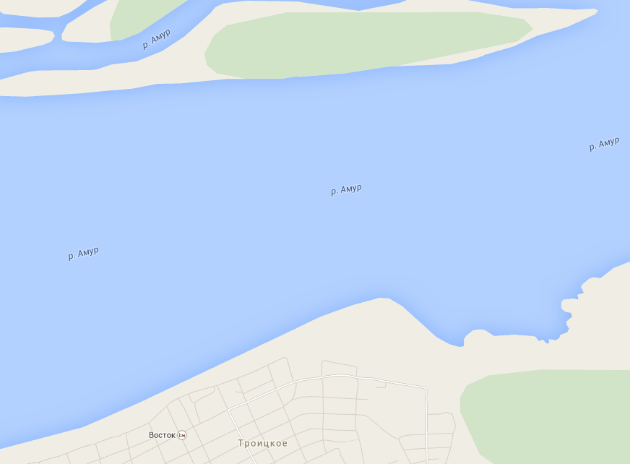
747
744
Затонувшая баржа «МБ-2520»
Рекомендованный путь

т/х «Транс-Амур-2»
10:05
10:15
Рис. 25. Схема удара т/х «Транс-Амур-2» о подводное препятствие

В 10:15 на 745 км реки Нижний Амур произошёл сильный удар о корпус судна. Второй помощник уменьшил частоту вращения обоих главных двигателей. В рулевую рубку поднялся капитан-первый помощник механика (далее – капитан), принял управление судном на себя и перевёл главные двигатели в маневренный режим на холостой ход, так как подумал, что судно находится на мели. Перевёл режим работы главных двигателей на задний ход. Через 2-3 минуты поняв, что судно продолжает движение, капитан перевёл главные двигатели в маневренный режим на холостой ход. Механик и второй помощник отправлены капитаном на осмотр трюмов судна. В тоже время капитан услышал крик моториста-рулевого о наличии поступления забортной воды в 3-й грузовой трюм. Капитан объявил тревогу по борьбе с водой. Механику дано распоряжение запустить стационарный осушительный насос, второму помощнику капитана - доставить переносную водяную помпу для откачки воды из 3-го грузового трюма. Затем капитан спустился из рулевой рубки на нижнюю палубу для осмотра судна и обнаружил поступление забортной воды во 2-й грузовой трюм, в машинное отделение также поступала забортная вода. Были задействованы все имеющиеся на судне откачивающие механизмы. Забортная вода из 2-го и 3-го грузовых трюмов откачке не поддавалась.
В 10:40 после доклада механика о том, что забортная вода, поступающая в машинное отделение, также не поддаётся откачке, капитаном было принято решение об оставлении экипажем судна.
Механик заглушил работающие механизмы, перекрыл аварийные задвижки топливных цистерн. Капитан объявил общесудовую тревогу по оставлению судна экипажем. Судно находилось на плаву и двигалось вниз по течению. Были спущены спасательные плоты с левого и правого бортов. По УКВ-радиостанции подали сигнал об оказании помощи.
В 10:45 все члены экипажа находились в спасательных плотах.
В 10:50 на 744 км реки Нижний Амур т/х «Транс-Амур-2» с креном на правый борт лёг на грунт и затонул в 1200 метрах от основного судового хода. Над водной поверхностью остались рулевая рубка и судовой грузовой кран. Загрязнения окружающей среды нефтепродуктами не произошло.

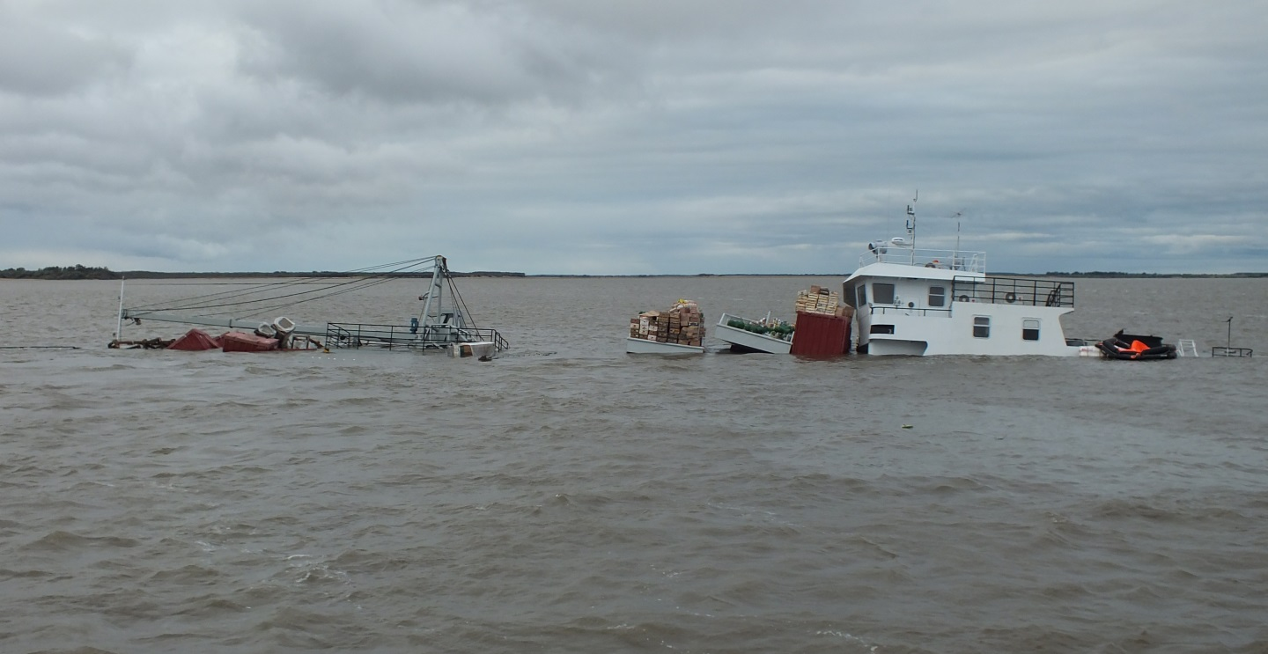
Рис. 26. Затопление т/х «Транс-Амур-2»

В 11:45 экипаж т/х «Транс-Амур-2» был поднят со спасательных плотов на борт подошедшего т/х «Вельбот-770». Оказана первая помощь.
08.09.2014 к месту транспортного происшествия для производства работ по подъёму сухогрузного теплохода «Транс-Амур-2» прибыли т/х «РТ-697» и т/х «РТ-706» с плавучим краном «ПТ-42».
В результате проведённого расследования транспортного происшествия установлено, что т/х «Транс-Амур-2» ударился корпусом о подводное препятствие - затонувшую несамоходную бункерную баржу «МБ-2520», принадлежащую ОАО «Амур-Порт». Органом расследования выявлены нарушения требований нормативных документов по безопасности судоходства со стороны:
судовладельца ООО «Транс-Амур», который в нарушение требований пункта 1 статьи 34.1 главы VI Кодекса внутреннего водного транспорта Российской Федерации от 07.03.2001 № 24-ФЗ (далее - КВВТ РФ) не разработал и не применил систему управления безопасностью судов;
капитана-первого помощника механика т/х «Транс-Амур-2», который:
- в нарушение пункта 2 статьи 30 главы V КВВТ РФ не принял мер по обеспечению безопасности плавания судна, предотвращению причинения вреда судну, находящимся на судне людям и грузу;
- не организовал систематическую корректировку Атласа Нижнего Амура на основании извещений и путевых листов, чем нарушил требования подпункта 9 пункта 2 главы II «Наставления по организации штурманской службы на судах»;
- не контролировал ведение журнала приема прогнозов и путевой информации, чем нарушил требования подпункта 4 пункта 2 главы II «Наставления по организации штурманской службы на судах»;
- перед выходом в рейс не организовал разбор с судоводительским составом затруднительных участков (лимитирующие перекаты) по предстоящему маршруту следования судна, чем нарушил требования пункта 1 главы III «Наставления по организации штурманской службы на судах»;
второго помощника капитана - второго помощника механика т/х «Транс-Амур-2», который, являясь вахтенным начальником и управляя судном:
- не принял всех мер предосторожности с целью предотвращения опасности для человеческой жизни, повреждения судна, загрязнения водной среды, чем нарушил требования подпунктов 1,2,3 пункта 15 «Правил плавания по внутренним водным путям РФ»;
- при потере ориентировки не уменьшил ход/не прекратил движение до выяснения ситуации, чем нарушил требования пункта 17 «Правил плавания по внутренним водным путям РФ»;
- не вёл постоянного надлежащего визуального наблюдения, при подходе к затруднительному участку (лимитирующий перекат Нижне-Саянский) не вызвал на пост управления судном капитана, чем нарушил требования пункта 23 «Правил плавания по внутренним водным путям РФ»;
- при подготовке к несению ходовой вахты не уточнил путевую информацию по маршруту следования, чем нарушил требования пункта 1 главы III «Наставления по организации штурманской службы на судах».
Причины транспортного происшествия:
1. Невыполнение судовладельцем, береговыми работниками требований нормативных документов, регламентирующих безопасность судоходства.
2. Невыполнение командным составом требований, установленных в нормативных документах по безопасности судоходства.

_________________________________________

ПОСАДКА НА МЕЛЬ НА 893.2 КМ ВОЛГО-БАЛТИЙСКОГО КАНАЛА ТЕПЛОХОДА «ТОЛЬЯТТИ»

05.05.2014 в 22:00 т/х «Тольятти» (судовладелец ООО «ВолгаКомФлот») после окончания погрузки отошёл от причала Ропручей на выход в Онежское озеро под управлением капитана–первого помощника механика (далее – капитан) и вахтенного-старшего помощника капитана. Разрешение на выход в Онежское озеро выдал дежурный диспетчер Онежского района водных путей. Судно было готово к переходу Онежским озером: ДАУ, механизмы, устройства и связь были в рабочем состоянии. На судне был суточный прогноз погоды от 18:00 05.05.2014 до 18:00 06.05.2014. По прогнозу ветер в первой половине срока северо-восточный северный 11-14 м/с, высота волны 1,5-2,0 м, затем 14- 17 м/с, высота волны 2,0-2,5 м, во второй половине срока ветер тех же направлений 17-21 м/с, высота волны 2.5-3.0 м.

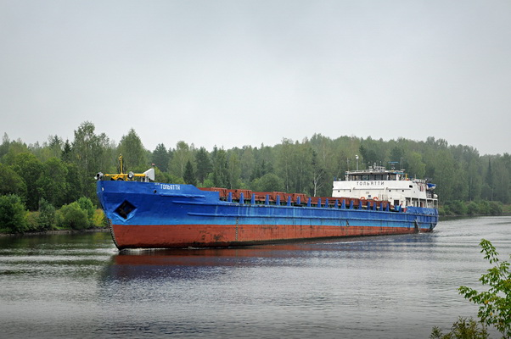
Рис. 27. Сухогрузный теплоход «Тольятти»

В 00:00 06.05.2014 ходовую вахту на мостике в Онежском озере приняли капитан и старший моторист-рулевой. Т/х «Тольятти» следовал курсом 111,5°, скоростью 6,2 узла (11.4 км/час). На руле стоял капитан, который одновременно регулировал обороты двигателя за пультом ДАУ и вёл радиолокационное наблюдение.
В 01:25 т/х «Тольятти» подошёл к осевому бую № 1. Капитан связался по УКВ-радиосвязи с диспетчером движения «Вытегра 2» и доложил данные по судну и состояние погоды, а спустя 15 минут запросил у диспетчера движения «Вытегра 5» разрешение на заход в канал. На что получил «добро» заходить, но только после выхода из канала в озеро т/х «Невский-12». Ветер от N усилился до 18 м/с.
Наблюдая визуально и по РЛС выходящий в озеро т/х «Невский-12», капитан т/х «Тольятти» согласовал с ним по УКВ-радиосвязи расхождение левыми бортами и за 600 метров до приёмного «Вытегорского» буя курсом 130° вышел из полосы движения при работе обоих двигателей в режиме малого переднего хода. Скорость судна составляла около 9 км/час. Огни знаков береговой и плавучей обстановки в канале капитаном визуально просматривались, за исключением огня на буе № 2, который не горел, но на экране радара буй отражался.
За полтора километра до захода в канал т/х «Тольятти» разошёлся левым бортом с т/х «Невский-12», но судно уже было на 150-200 метров правее линии входного створа. Пытаясь вывести судно на ось створа, капитан, не определив местоположение судна, включил оба двигателя в режим среднего, а затем полного переднего хода, с перекладкой руля и насадок на левый борт, хотя т/х «Тольятти» уже был внутри четырёхметровой изобаты и действия капитана оказались запоздалыми. В 02:30 т/х «Тольятти» сел на мель за правой кромкой судового хода на 893,2 км Волго-Балтийского канала, на входе в канал из Онежского озера.

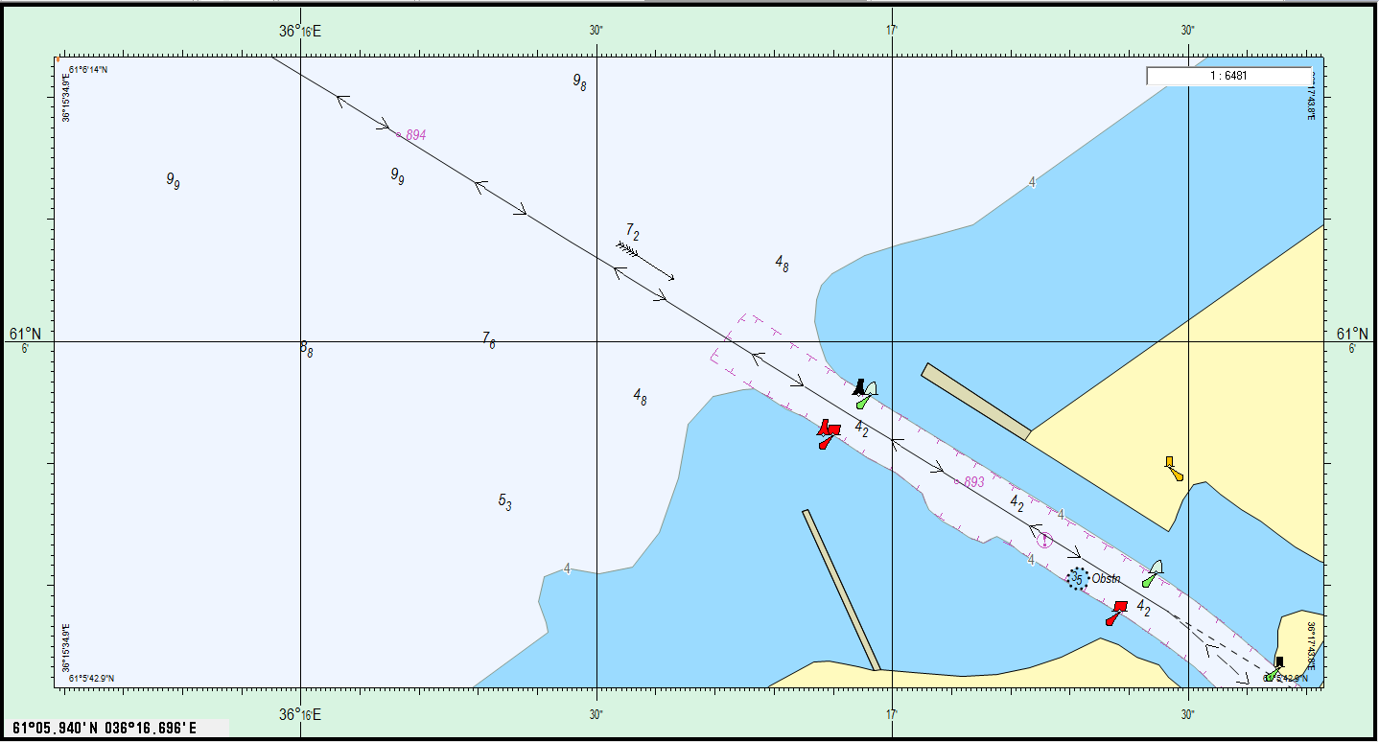
т/х «Невский-12»
т/х «Тольятти»
Рис. 28. Схема посадки на мель т/х «Тольятти»

Осмотрев отсеки, обнаружили поступление воды в машинное отделение. С откачкой воды судовые насосы не справлялись. Капитаном было принято решение загерметизировать горловины топливных танков, цистерн, иллюминаторов и выходов из МКО. О транспортном происшествии было доложено диспетчеру движения «Вытегра 5» и запрошена просьба в оказании помощи по эвакуации людей с борта судна. Посадка на мель т/х «Тольятти» произошла за пределами судового хода и движению судов по каналу не препятствовала.
После полной перегрузки груза щебня на т/х «Заволжск», заделки пробоины и откачки воды из машинного отделения, экспертом Российского Речного Регистра 14.05.2014 было дано разрешение на разовый переход т/х «Тольятти» к месту ремонта в п. Вознесенье.
После водолазного осмотра корпуса судна и технического акта, составленного представителями судна, установлено, что в днище машинного отделения в районе 155 шпангоута имеется пробоина размерами 4х25 см. В результате были затоплены машинное и румпельное отделения.
В ходе проведённого расследования установлены следующие факты:
Дежурный диспетчер Онежского района водных путей ФБУ «Администрация Беломорканал» дал разрешение т/х «Тольятти» на выход в Онежское озеро с нарушением условий безопасности плавания и перегрузом судна на 221 тонну. Высота волны на переходе Ропручей - Вытегорское озерное устье превышала допустимую, т.е. была более 2.0 метров. При возникновении сомнения о состоянии погоды в Онежском озере необходимо было дождаться обновлённого прогноза с 00:00 06.05 и после этого решать вопрос по движению т/х «Тольятти» (по этому прогнозу ожидалось усиление ветра до 17 м/с и увеличение волны до 2,5 метров). Кроме того, имелось предупреждение № 3 по Онежском озеру о неблагоприятном явлении погоды с 22:00 05.05.2014 до 01:00 06.05.2014, где сообщалось об усилении северного и северо-восточного ветра до 17 м/с и увеличении волны до 2,5 метров. Капитан т/х «Тольятти» об этом предупреждении не знал.

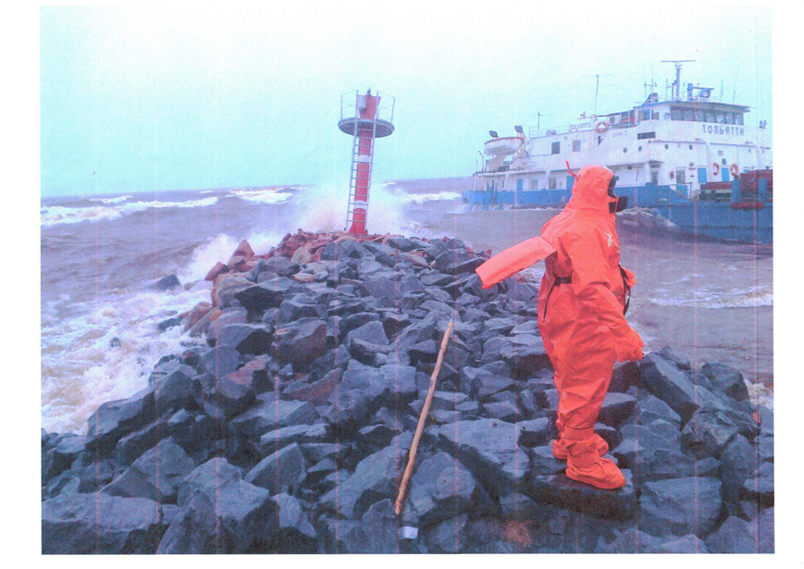
Рис. 29. Т/х «Тольятти» на мели на входе в Волго-Балтийский канал

По путевой информации Вытегорского района водных путей и судоходства в период со 2 по 6 мая в озёрном устье отсутствует на штатном месте буй № 2 правой кромки судового хода, а фактически, этот буй был смещён в сторону правого берега на 10 метров. 05.05.2014 около 17 часов мастер пути и монтер пути на т/х «Иволга» пытались подойти к бую № 2, но из-за сильного наката волны с озера не смогли этого сделать. По УКВ-радиосвязи мастер пути передал информацию диспетчеру движения «Вытегра 2» о том, что буй № 2 смещён с правой кромки судового хода к западному волнолому и необходимо предупреждать суда, чтобы держались ближе к левой стороне фарватера. Данная информация также была передана по телефону начальнику отдела пути Вытегорского РГСиС. Сообщение об изменении судоходной обстановки в озёрном устье, переданное мастером пути, не было отражено в вахтенном журнале диспетчера по выпуску судов в озеро («Вытегра 2»), считавшего, что её должна передавать радиостанция. При разговоре по УКВ-радиосвязи с т/х «Тольятти» оба дежурных диспетчера движения («Вытегра 2» и «Вытегра 5») не передали изменения в состоянии пути на данном участке.
Изменение в путевой лист вносит и проверяет его достоверность начальник отдела пути Вытегорского РГСиС. В его понимании фраза «отсутствие на штатном месте» и «смещён со штатного места» это одно и тоже. Буй № 2 в озёрном устье в таком (смещённом) состоянии находился более четырех суток. Схема расстановки знаков была нарушена (изменена) т.е. дана искажённая информация об изменениях в навигационной обстановке на этом участке. Об изменении положения буя № 2 отдел пути ВРГСиС в информации судоводителю обязан был дать точное место смещения знака (согласно инструкции по содержанию СНО) и рекомендовать, как необходимо судам проходить данный участок пути.
Т/х «Тольятти» не соответствовал требованиям нормативных документов, регламентирующих безопасность плавания. Согласно имеющемуся на борту свидетельству о классификации, выданному экспертом Верхне-Волжского филиала Российского Речного Регистра 11.06.2013, высота надводного борта судна при плавании в водах разряда «Л», «Р», «О» составляет 1.942 м при грузоподъемности 2200 тонн, а фактически высота борта была уменьшена на 25 см за счёт перегруза судна на 221 тонну.
По условиям плавания (из свидетельства о классификации) теплоходу «Тольятти» разрешалось плавание по внутренним водным путям разряда «О» при высоте волны 1%-ной обеспеченности не более 2,0 метров, в то время как т/х «Тольятти» следовал с высотой волны в Онежском озере до 2,5 метров.
Причина транспортного происшествия:
невыполнение командным составом требований, установленных в нормативных документах по безопасности судоходства.

_________________________________________

ПОЖАР И ГИБЕЛЬ ЧЛЕНА ЭКИПАЖА В ЯПОНСКОМ МОРЕ
НА ТЕПЛОХОДЕ «СИЧЕМПИОН»

07.08.2014 т/х «Сичемпион» (судовладелец ООО «Гранд-Марин») следовал рейсом из порта Владивосток в порт Петропавловск-Камчатский с генеральным грузом при благоприятных погодных условиях: ветер 284° 5-7 м/с, ветровое волнение до 0,5 метра, видимость 10 миль.

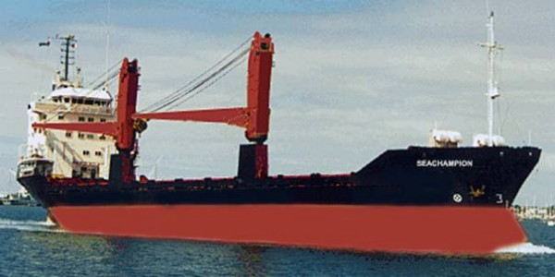
Рис. 30. Морское судно контейнеровоз «Сичемпион»

В 02:30 2-ой механик, несущий ходовую вахту в машинном отделении (МКО), почувствовал запах гари и задымление МКО. Связавшись с вахтенным 2 помощником капитана (ВПКМ), несущим ходовую вахту на мостике, без объяснения причин попросил срочно сбросить нагрузку на ВРШ и ГД. О чём ВПКМ сообщил по телефону капитану. Затем 2-ой механик по телефону вызвал всю машинную команду в ЦПУ. Прибывший старший механик, взяв огнетушитель, спустился в МКО, но, увидев огонь и сильное задымление, покинул МО. Управление ВРШ тем временем было переведено на ЦПУ и снижена нагрузка до «0». Главный двигатель остановлен.
В 03:16 мин сработали дымовые извещатели о пожаре машинного отделения. Капитаном судна была объявлена общесудовая тревога по борьбе с пожаром. Судно обесточилось.
Экипаж приступил к герметизации МКО, проверке численности личного состава по тревоге «Пожар в МКО» и подготовке спасательных средств и средств объемного тушения МКО, установлению возможных причин возгорания.
В это время старший механик и 3-й механик, согласно своему судовому расписанию, запустили аварийный дизель-генератор (АДГ), запитали энергией судно и МКО. Затем сбили замок с крышки лаза в помещение станции СО2, находящегося в носовой части судна и старший механик произвёл несанкционированный капитаном пуск СО2.
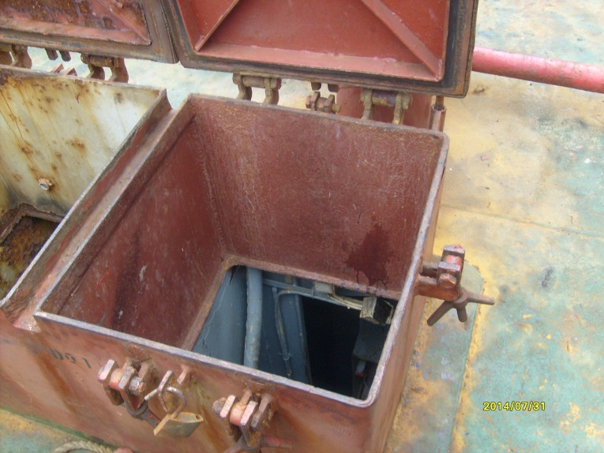
Внутри помещения станции СО2 появился шипящий звук и помещение заполнилось газом в виде белого тумана с нулевой видимостью. В это время в помещении станции СО2 находились старший механик и третий механик.
Третий механик наощупь успел покинуть помещение СО2 по скоб-трапу, а старший механик остался в помещении СО2.
Рис. 31. Лаз в помещение станции СО2

Третий механик, выбравшись на палубу, сообщил о произошедшем на мостик.
В 03:31 аварийной партией тело старшего механика было обнаружено под лазом выхода из помещения СО2 без признаков жизни.
В 03:37 капитаном была объявлена «Шлюпочная тревога». На спасательной шлюпке по команде капитана покинули судно десять членов экипажа. На борту судна остались капитан, старший помощник, боцман и тело погибшего старшего механика.
В 04:05 членов экипажа со спасательной шлюпки приняли на ПТР «Триада». В 06:15 эвакуированных членов экипажа т/х «Сичемпион» передали на подошедший из порта Восточный для оказания помощи буксир «Тайфун».
В 08:00 оставшимися на борту т/х «Сичемпион» членами экипажа было осмотрено судно и установлено, что в районе пожара температура снизилась, деформаций палуб и переборок МКО не наблюдалось.
В 13:50 СС «Лазурит», подошедший к т/х «Сичемпион», начал его буксировку во Владивосток и в 05:50 08.08.2014 т/х «Сичемпион» ошвартовался в морском порту Владивосток.
В ходе проведённого расследования установлены следующие факты:
Спецификация, руководства и инструкции завода изготовителя судна по системе объёмного тушения выполнены на голландском и английском языках, по главному двигателю – на английском языке. Перевода на русский язык этих документов нет. На русском языке имеются инструкция по эксплуатации системы пожаротушения СО2 и инструкция подготовки к запуску главного двигателя.
Помещение СО2 находится в носовой части судна, вход в помещение осуществляется с главной палубы через лаз по вертикальному трапу около 3-х метров.
В результате визуального осмотра судовой станции углекислотного тушения пожара обнаружено:
навесной замок на крышке лаза в помещение СО2 был сбит и находился на палубе, в районе лаза, крышка лаза находится в открытом положении;
щит управления пуском СО2 открыт;
рукоятка клапана подачи газа в МКО в верхнем положении – ЗАКРЫТО;

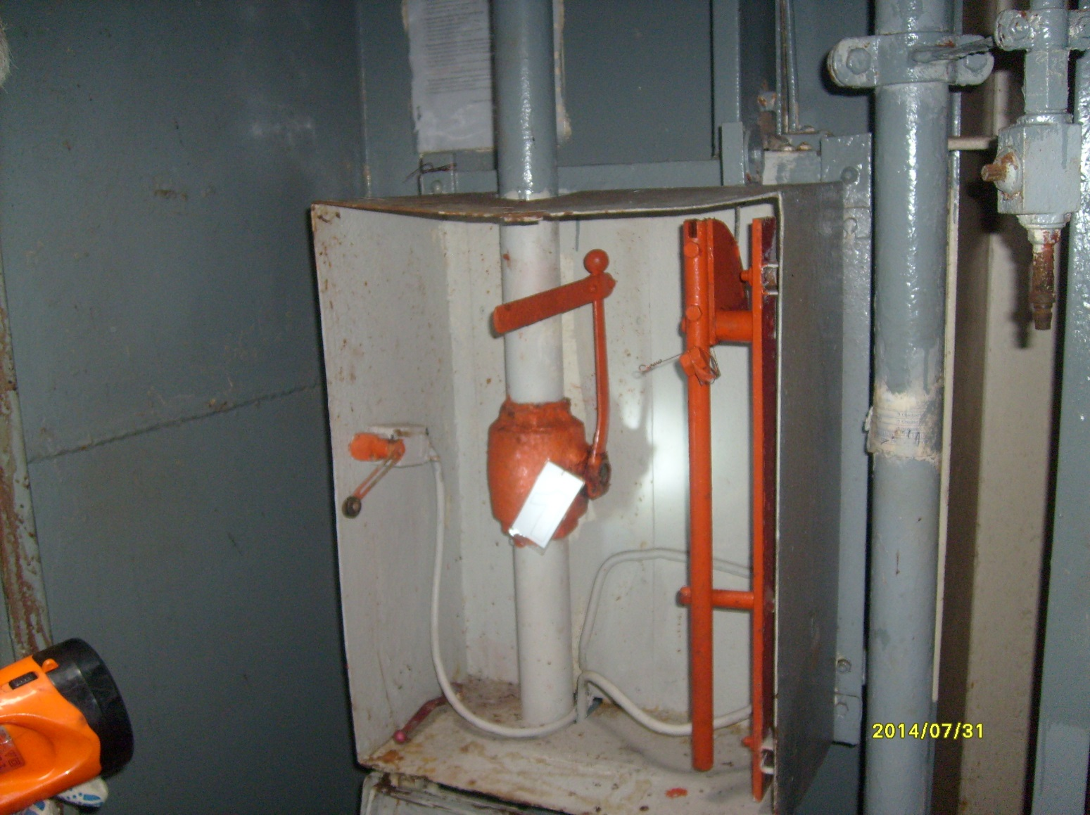
Рукоятка подрыва баллонов с СО2
Клапан подачи СО2 в помещение МКО

Рис. 32. Пульт управления станцией объёмного пожаротушения

рукоятка подрыва баллонов с СО2 в верхнем положении – ОТКРЫТО.
В инструкции по эксплуатации (инструкция висела над пультом управления станцией СО2) указано, что в первую очередь открывается клапан подачи газа в МКО, затем производится подрыв баллонов СО2, предназначенных для тушения пожара в МКО.
Так как клапан подачи углекислоты в помещение МКО не был открыт, а предназначенные для тушения 21 баллон СО2 были подорваны, вся углекислота поступила в помещение станции СО2 через неплотность в соединении баллона с коллектором. В МКО углекислота не попала.
Рис. Баллоны с СО2
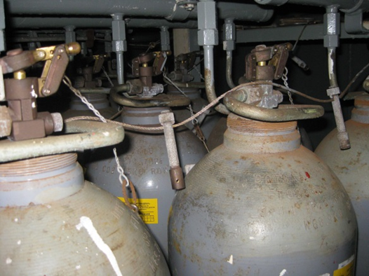
12.08.2014 был проверен уровень СО2 в баллонах станции углекислотного тушения и обнаружил 21 баллон разряженными и подлежащими заправке СО2.
Рис. 33. Баллоны с уклекислотой станции СО2
В результате опрессовки системы углекислотного тушения сжатым воздухом установлена утечка воздуха через подсоединение системы СО2 к одному из баллонов, группы баллонов тушения МКО. При разборке соединения коллектора СО2 с баллоном, в котором произошла утечка, было обнаружено отсутствие шарика в невозвратном клапане, на остальных баллонах невозвратные клапана были в порядке.
При опрессовке топливного шланга подвода топлива к топливному насосу высокого давления (ТНВД) цилиндра № 2 главного двигателя обнаружено повреждение (прорыв) бронированного шланга на расстоянии 120 мм от фланца топливного трубопровода подвода топлива к ТНВД ГД.
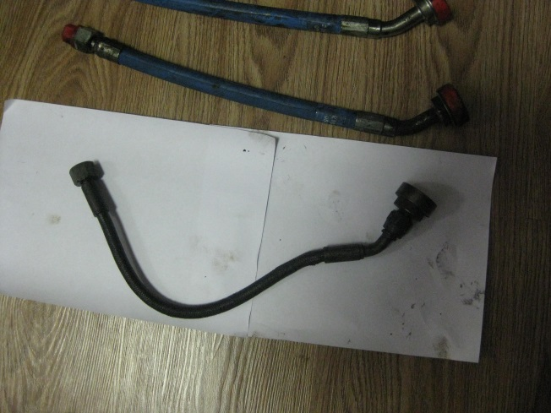
На данной модификации двигателя запорных клапанов перед шлангами подачи топлива к ТНВД не предусмотрено. Поэтому при прорыве топливоподводящего шланга происходит самопроизвольное истечение топлива до сброса давления в топливной магистрали. Для замены топливного шланга необходима остановка двигателя.
В качестве топлива для ГД используется мазут марки М-100 температура вспышки которого составляет не ниже 110ºС. Мазут для подачи на ТНВД должен иметь необходимую вязкость, что обеспечивается его подогревом до температуры 105-120ºС. Средняя температура мазута, проходящего через топливный шланг подвода топлива к ТНВД, составляет 110-112ºС. Для предотвращения загустевания топлива дренажная система подогревается термальным маслом, рабочая температура которого находится в пределах 170-175ºС. Также вблизи шланга подвода топлива к ТНВД находится индикаторный клапан, который имеет высокую температуру.
Рис. 34. Повреждённый топливный шланг
В ходе осмотра места пожара было обнаружено повреждение топливного шланга, отсутствие металлического кожуха изоляции на коллекторе второго цилиндра. С учётом изложенного можно сделать вывод, что наиболее вероятной причиной пожара явилось воспламенение судового топлива от разогретой поверхности впускного коллектора двигателя.
Давление топлива в циркулярной системе составляет в среднем 3,5 кг/см2. Сглаживание пульсаций давления топлива осуществляется демпфером или уравнительной цистерной, которые должны заполняться воздухом.
Причины аварии:
1. Причиной пожара на т/х «СИЧЕМПИОН» явилось разрушение шланга подвода топлива к ТНВД цилиндра №2 ГД, произошедшее в результате внешнего воздействия в условиях повышенной вибрации и гидроударов в системе подвода топлива при отсутствии воздуха в демпфере коллектора подачи топлива из-за отсутствия контроля со стороны экипажа за его техническим состоянием, попадание на разогретую поверхность главного двигателя судового топлива и его воспламенение.
2. Причиной гибели старшего механика теплохода «Сичемпион» явилось отравление углекислотой из системы объёмного пожаротушения, поступившей в помещение станции, в результате неправильных действий старшего механика по приведению данной системы в действие и неисправности невозвратного клапана одного из баллонов с углекислотой.

_____________________________________________________________________

